
МИНОБРНАУКИ РОССИИ
федеральное государственное автономное образовательное учреждение
высшего образования
«Московский государственный технологический университет «СТАНКИН»
(ФГАОУ ВО «МГТУ «СТАНКИН»)

Институт  Информационных  технологий | Кафедра  Информационных технологий и  вычислительных систем

Грачев Николай Романович
Выпускная квалификационная работа
по направлению подготовки
09.03.04 «Программная инженерия»
профиль «Разработка и сопровождение программного обеспечения»

РАЗРАБОТКА КОРПОРАТИВНОГО МЕССЕНДЖЕРА УНИВЕРСИТЕТА

Регистрационный номер №_____________

Зав. кафедрой ИТиВС | _____________ | к.т.н., доц.  Новоселова О.В.
Научный руководитель | _____________ | ст. преподаватель  Бердюгин А.В.
Обучающийся | _____________ | Грачев Н.Р.

Москва 2027 г.

МИНОБРНАУКИ РОССИИ
федеральное государственное бюджетное образовательное учреждение
высшего образования
«Московский государственный технологический университет «СТАНКИН»
(ФГБОУ ВО «МГТУ «СТАНКИН»)

Институт  Информационных  технологий | Кафедра  Информационных технологий и  вычислительных систем

«УТВЕРЖДАЮ»
Заведующий кафедрой ИТиВС
к.т.н., доц. Новоселова О.В.

_______________
«___»_______________202_ г.
Задание
на выполнение выпускной квалификационной работы
по направлению подготовки 09.03.04 «Программная инженерия»
профиль «Разработка и сопровождение программного обеспечения»

Студент группы ИДБ-23-16 Грачев Н.Р. | Научный руководитель  ст. преподаватель Бердюгин А.В.

Тема: «Разработка корпоративного мессенджера университета»

- Описание задания на выполнение ВКР
  - Тип ВКР – исследовательская работа.
  - Цель исследования – повышение эффективности внутренней коммуникации студентов и сотрудников университета за счёт разработки корпоративного мессенджера.
  - Объект исследования – процессы внутренней коммуникации в университете.
  - Предмет исследования – программные средства обмена сообщениями в режиме реального времени.
  - Методы исследования – анализ научной литературы и существующих решений, объектно-ориентированное моделирование (UML), проектирование клиент-серверной архитектуры, программная реализация и тестирование разработанной системы.
  - Задачи исследования:
    - Проанализировать процессы внутренней коммуникации в университете и существующие корпоративные мессенджеры, определить их недостатки.
    - Сформулировать требования и разработать модель корпоративного мессенджера университета.
    - Выбрать и обосновать программные средства реализации системы.
    - Разработать и протестировать корпоративный мессенджер университета.
- Требования к выполнению ВКР
  - Соблюдение требований законодательной базы и стандартов
    - Образовательная программа высшего образования в бакалавриате ФГБОУ ВО «МГТУ «СТАНКИН» по направлению подготовки 09.03.04 «Программная инженерия» для направленности (профиля) подготовки «Разработка и сопровождение программного обеспечения» 23.05.2019 (с изменениями и дополнениями)
    - Внутренний нормативный документ. П 01-04/264/2017. Положение о государственной итоговой аттестации по образовательным программам высшего образования – программам бакалавриата, программам специалитета и программам магистратуры: [утверждено приказом ректора от 31.08.2017 г. №431/1, одобрено решением ученого совета Университета от 31.08.2017 г., протокол № 10/17] – ФГБОУ ВО «МГТУ «СТАНКИН».
    - Внутренний нормативный документ. П 01-04/438/2021. Положение о выпускной квалификационной работе обучающихся по образовательным программам высшего образования – программам бакалавриата, программам специалитета, программам магистратуры: [утверждено приказом врио ректора от 30.03.2021 г. №177/1, одобрено решением ученого совета Университета от 25.12.2020 г., протокол № 11/20] – ФГБОУ ВО «МГТУ «СТАНКИН».
  - Срок сдачи оформленной квалификационной работы на кафедру – вторая декада мая 2027 г.

Исполнитель |  | Грачев Н.Р.
Научный руководитель  ст. преподаватель каф. ИТиВС |  | Бердюгин А.В.

АННОТАЦИЯ
Выпускной квалификационной работы
студента группы ИДБ-23-16 ФГАОУ ВО «МГТУ «СТАНКИН»
Грачева Николая Романовича
по направлению подготовки
09.03.04 «Программная инженерия»
на тему
«Разработка корпоративного мессенджера университета»

[Цель работы — 1 абзац.]
[Что сделано: анализ предметной области и аналогов, требования, модель системы, выбор стека — 1–2 абзаца.]
[Результат работы: что умеет мессенджер — 1 абзац.]
Пояснительная записка содержит __ страниц, __ рисунков и __ таблиц. Список литературы включает __ наименований.

ОГЛАВЛЕНИЕ
Введение 8
ГЛАВА 1. Анализ предметной области и существующих решений 9
1.1. Внутренние коммуникации в университете 9
1.2. Обзор существующих корпоративных мессенджеров 9
1.3. Формирование требований к системе 9
1.4. Вывод по главе 1 9
ГЛАВА 2. Разработка модели системы 10
2.1. Функциональная модель системы 10
2.2. Архитектура системы 10
2.3. Модель данных 10
2.4. Сценарии работы системы 10
2.5. Макеты пользовательского интерфейса 10
2.6. Вывод по главе 2 10
ГЛАВА 3. Выбор средств реализации 11
3.1. Общие требования к технологическому стеку 11
3.2. Сравнительный анализ технологий 12
3.2.1. Язык и фреймворк серверной части 12
3.2.2. Способ взаимодействия клиента и сервера 12
3.2.3. Фреймворк клиентской части 17
3.2.4. Системы хранения данных 19
3.2.5. Средства развёртывания и сопровождения 21
3.2.6. Среда разработки 23
3.3. Обоснование выбранного стека 24
3.4. Вывод по главе 3 25
ГЛАВА 4. Реализация и тестирование системы 27
4.1. Общая структура программного кода 27
4.2. Реализация серверной части 30
4.2.1. Аутентификация и управление пользователями 31
4.2.2. Чаты и сообщения 34
4.2.3. Обмен событиями в реальном времени 36
4.2.4. Вложения и файловое хранилище 38
4.2.5. Уведомления 39
4.3. Реализация клиентской части 40
4.3.1. Интерфейс пользователя 41
4.3.2. Панель администратора 46
4.4. Реализация модуля хранения данных 48
4.5. Развёртывание системы 50
4.6. Тестирование и демонстрация работы 53
4.7. Вывод по главе 4 56
Заключение 57
Список литературы 58

Введение
[Актуальность: в университете общение идёт через разрозненные внешние мессенджеры и почту. Цель, объект, предмет, задачи (как в задании). Кратко о содержании каждой главы. Объём — 1,5–2 страницы.]

Анализ предметной области и существующих решений
[Вводный абзац к главе.]

Внутренние коммуникации в университете
[Кто и как общается: студенты, преподаватели, сотрудники, администрация. Какие каналы используются сейчас и в чём их проблемы (рассылки, приватность, смешение личного и учебного, зависимость от внешних сервисов).]

Обзор существующих корпоративных мессенджеров
[Краткий обзор аналогов, например Telegram, VK Teams/«VK Мессенджер», Slack, Microsoft Teams, Mattermost, Element (Matrix). Критерии сравнения и сравнительная таблица.]

Формирование требований к системе
[Функциональные требования: регистрация пользователей администратором, вход, личные и групповые чаты, сообщения, ответы на сообщения, вложения, онлайн-статус, уведомления, системные оповещения, админ-панель, импорт пользователей из Excel, сброс пароля по почте. Нефункциональные: безопасность, шифрование, работа в реальном времени, производительность.]

Вывод по главе 1
[Итог анализа и обоснование необходимости собственной разработки.]

Разработка модели системы
[Вводный абзац к главе.]

Функциональная модель системы
[Диаграмма вариантов использования (роли: пользователь, администратор) и её описание; при необходимости — IDEF0.]

Архитектура системы
[Клиент-серверная архитектура: веб-клиент, сервер приложений (GraphQL API + подписки по WebSocket), PostgreSQL, Redis, S3-хранилище, шлюз Caddy. Схема компонентов и описание взаимодействия.]

Модель данных
[ER-диаграмма: пользователи, чаты, участники чатов, сообщения, вложения, уведомления, системные уведомления, отозванные токены. Описание сущностей и связей.]

Сценарии работы системы
[Диаграммы последовательности для ключевых сценариев: вход, отправка сообщения с доставкой в реальном времени, загрузка вложения.]

Макеты пользовательского интерфейса
[Макеты основных экранов: вход, список чатов, окно чата, панель администратора.]

Вывод по главе 2
[Итог проектирования.]

Выбор средств реализации
В данной главе формулируются требования к технологическому стеку корпоративного мессенджера, проводится сравнительный анализ альтернативных технологий для каждого компонента системы и обосновывается окончательный выбор. От этого выбора зависят производительность и надёжность системы, безопасность хранимых данных, а также трудоёмкость разработки и дальнейшего сопровождения.

Общие требования к технологическому стеку
Требования к технологическому стеку вытекают из функциональных и нефункциональных требований к системе (глава 1) и её архитектуры (глава 2). Мессенджер является клиент-серверным веб-приложением, которое должно доставлять сообщения в реальном времени, хранить переписку и файлы, разграничивать доступ пользователей и работать круглосуточно. Исходя из этого, к стеку предъявляются следующие требования:
- Поддержка обмена данными в реальном времени: сервер должен сам отправлять клиенту новые сообщения и события без повторных запросов со стороны клиента.
- Асинхронная обработка запросов: сервер должен одновременно обслуживать большое число постоянно открытых соединений без выделения отдельного потока на каждое.
- Строгая типизация и единый контракт между клиентом и сервером, позволяющие находить ошибки рассогласования на этапе разработки, а не в работе.
- Наличие зрелых средств обеспечения безопасности: хеширования паролей, работы с токенами, шифрования данных.
- Надёжное хранение связанных данных (пользователи, чаты, участники, сообщения) с поддержкой транзакций и ограничений целостности.
- Возможность хранения файлов большого объёма (изображений, видео, документов) без нагрузки на сервер приложения.
- Простота развёртывания и сопровождения: возможность запустить систему одной командой и автоматизировать проверку и доставку изменений.
- Использование свободного программного обеспечения без лицензионных отчислений и возможность размещения данных на территории Российской Федерации.
- Наличие подробной документации и активного сообщества разработчиков.
Дальнейший анализ проводится по группам технологий: серверная часть, способ взаимодействия клиента и сервера, клиентская часть, системы хранения данных и средства развёртывания. Для каждой группы рассматриваются наиболее распространённые решения, сопоставляемые по критериям, вытекающим из перечисленных требований.

Сравнительный анализ технологий
При выборе кандидатов для сравнения учитывалась их распространённость в индустрии. Ориентиром служили результаты ежегодного опроса разработчиков Stack Overflow Developer Survey 2025, в котором приняли участие около 49 тыс. человек [1]. Вместе с тем популярность не являлась решающим критерием: основное внимание уделялось соответствию технологий требованиям, сформулированным в разделе 3.1.

Язык и фреймворк серверной части
Серверная часть мессенджера должна реализовывать API, обслуживать постоянные соединения для доставки событий, работать с базой данных, кэшем и объектным хранилищем. Для сравнения выбраны четыре варианта: фреймворки Django и FastAPI на языке Python, фреймворк NestJS на платформе Node.js и язык Go с фреймворком Gin.
Django — полнофункциональный веб-фреймворк на Python, развивающийся с 2005 года [2]. Он включает ORM, систему миграций, аутентификацию, административный интерфейс и шаблонизатор, что позволяет быстро создавать типовые веб-приложения. Однако Django изначально построен на синхронной модели обработки запросов: асинхронные представления поддерживаются, но значительная часть ORM и экосистемы по-прежнему работает синхронно, а для WebSocket требуется отдельный проект Django Channels. Для мессенджера, где основная нагрузка приходится на долгоживущие соединения, это существенный недостаток.
FastAPI — современный асинхронный веб-фреймворк на Python, построенный на основе Starlette и Pydantic [3]. Он изначально ориентирован на асинхронную модель (ASGI), поддерживает WebSocket, использует аннотации типов Python для проверки входных данных и содержит встроенный механизм внедрения зависимостей. FastAPI не навязывает выбор ORM и способа построения API, что позволяет подобрать наиболее подходящие библиотеки. По данным опроса Stack Overflow 2025, FastAPI используют 15,1 % профессиональных разработчиков, а его популярность за год выросла на 5 процентных пунктов [1].
NestJS — фреймворк для Node.js на языке TypeScript с модульной архитектурой и внедрением зависимостей, во многом заимствованными у Angular [4]. Его преимущество — единый язык на клиенте и сервере и готовые модули для GraphQL и WebSocket. К недостаткам относятся большое количество абстракций на основе декораторов и меньшая, чем у Python, зрелость библиотек для работы с данными и файлами офисных форматов, которые нужны для импорта пользователей.
Go с фреймворком Gin обеспечивает наибольшую производительность среди рассмотренных вариантов за счёт компиляции в машинный код и лёгких потоков выполнения (горутин). Однако разработка на Go требует большего объёма кода для типовых операций, а экосистема для построения GraphQL API и работы с ORM менее развита, что увеличивает трудоёмкость создания системы одним разработчиком.
Таблица 3.1.
Сравнение технологий серверной части
Критерий | Django | FastAPI | NestJS | Go (Gin)
Асинхронная модель | частично, ORM в основном синхронный | полная (ASGI) | полная (событийный цикл Node.js) | полная (горутины)
WebSocket | через Django Channels | встроенная поддержка | встроенные модули | сторонние библиотеки
Типизация | аннотации типов не обязательны | аннотации типов используются для проверки данных | TypeScript | статическая
Скорость разработки | высокая для типовых сайтов | высокая | средняя | ниже из-за объёма кода
Производительность | средняя | высокая для Python | высокая | очень высокая
Экосистема для задачи | обширная | обширная (вся экосистема Python) | обширная | средняя

По результатам сравнения для серверной части выбран FastAPI на языке Python 3.14 [5]. Он сочетает полностью асинхронную модель, необходимую для обслуживания постоянных соединений, со строгой проверкой данных на основе типов и доступом к обширной экосистеме Python: библиотекам bcrypt и PyJWT для аутентификации, cryptography для шифрования сообщений, openpyxl для формирования файлов Excel, aioboto3 для работы с объектным хранилищем.
Для доступа к базе данных выбрана библиотека SQLAlchemy 2 с асинхронным драйвером asyncpg [6]. Она поддерживает асинхронную работу, позволяет описывать модели с аннотациями типов и строить запросы средствами языка Python без потери контроля над SQL, а изменения схемы оформляются миграциями с помощью Alembic. Для управления зависимостями проекта используется менеджер пакетов uv, который фиксирует точные версии всех библиотек и значительно ускоряет установку по сравнению с pip [7].

Способ взаимодействия клиента и сервера
Способ взаимодействия определяет, как клиент запрашивает данные и как сервер уведомляет клиента о событиях. Рассмотрены три архитектурных стиля API: REST, GraphQL и gRPC.
REST — наиболее распространённый подход, при котором каждый ресурс доступен по отдельному адресу, а операции выражаются методами HTTP. REST прост и хорошо поддерживается инфраструктурой (кэширование, прокси), но структура ответа фиксируется на сервере. Для интерфейса мессенджера, где на одном экране отображаются чаты, последние сообщения, участники и их статусы, это приводит либо к множеству запросов, либо к созданию специализированных адресов под каждый экран. Описание контракта (OpenAPI) в REST не является обязательным, а события реального времени требуют отдельного механизма.
GraphQL — язык запросов к API, разработанный в Facebook и открытый в 2015 году [8]. Сервер описывает данные строго типизированной схемой, а клиент в каждом запросе указывает, какие поля ему нужны, и получает их одним ответом. Спецификация включает три вида операций: запросы, изменения и подписки, последние предназначены для получения событий в реальном времени. Строгая схема позволяет автоматически генерировать типизированный клиентский код. К недостаткам GraphQL относятся сложность кэширования на уровне HTTP и риск большого числа обращений к базе данных при выборке вложенных объектов (проблема N+1), которая решается механизмом пакетной загрузки DataLoader.
gRPC — фреймворк удалённого вызова процедур на основе HTTP/2 и формата Protocol Buffers [9]. Он отличается высокой производительностью и поддержкой потоковой передачи, но предназначен прежде всего для взаимодействия сервисов между собой: браузеры не поддерживают его напрямую, для веб-клиента требуется промежуточный прокси gRPC-Web.
Таблица 3.2.
Сравнение архитектурных стилей API
Критерий | REST | GraphQL | gRPC
Строгий контракт | не обязателен (OpenAPI) | обязательная типизированная схема | обязательный (Protocol Buffers)
Гибкость выборки данных | фиксированная структура ответа | клиент выбирает поля | фиксированная структура
События в реальном времени | отдельный механизм | подписки в спецификации | потоковые вызовы
Работа из браузера | нативная | нативная | через прокси gRPC-Web
Кэширование HTTP | простое | сложное, кэш на клиенте | отсутствует
Генерация клиентского кода | возможна | развитые инструменты | развитые инструменты

Для мессенджера выбран GraphQL. Подписки позволяют использовать единый механизм и единую схему как для обычных запросов, так и для доставки событий, а генерация типизированного клиентского кода из схемы выполняет требование о едином контракте. Отсутствие кэширования на уровне HTTP для мессенджера некритично, поскольку данные часто меняются и кэшируются на клиенте библиотекой Apollo Client.
Для реализации GraphQL на Python рассмотрены библиотеки Graphene, Ariadne и Strawberry. Ariadne использует подход «сначала схема» (schema-first), при котором схема пишется отдельно на языке SDL и вручную связывается с кодом. Graphene и Strawberry используют подход «сначала код» (code-first), но Strawberry опирается на стандартные аннотации типов и классы данных Python, интегрируется с FastAPI и поддерживает подписки по протоколу graphql-ws, загрузку файлов, DataLoader и классы разрешений [10]. Поэтому выбрана библиотека Strawberry.
Для доставки событий в реальном времени сопоставлены три транспортных механизма. Длинные опросы (long polling) работают поверх обычного HTTP, но требуют постоянного повторного открытия запросов и создают дополнительную задержку и нагрузку. Server-Sent Events обеспечивают поток событий только в одном направлении — от сервера к клиенту. Протокол WebSocket [11] устанавливает постоянное двунаправленное соединение поверх одного TCP-соединения с минимальными накладными расходами на каждое сообщение и поддерживается всеми современными браузерами. Выбран WebSocket с протоколом graphql-ws, который поддерживается и Strawberry, и Apollo Client.

Фреймворк клиентской части
Клиентская часть мессенджера — насыщенное интерактивное приложение: список чатов и окно переписки обновляются в реальном времени, используются диалоги, контекстные меню, просмотр медиафайлов. Реализация такого интерфейса без фреймворка привела бы к большому объёму кода ручного обновления страницы, поэтому сравнивались три наиболее распространённых фреймворка: React, Vue.js и Angular.
React — библиотека для построения пользовательских интерфейсов, развиваемая компанией Meta [12]. Интерфейс описывается компонентами на JSX, а обновление страницы выполняется через виртуальный DOM. React обладает самой большой экосистемой: его используют 46,9 % профессиональных разработчиков [1]. Однако React является библиотекой, а не фреймворком: маршрутизацию, управление состоянием и другие подсистемы нужно выбирать и связывать самостоятельно.
Vue.js — прогрессивный фреймворк, созданный Эваном Ю в 2014 году [13]. Компоненты описываются в однофайловом формате, объединяющем шаблон, логику и стили. Система реактивности автоматически отслеживает зависимости и обновляет только изменившиеся части интерфейса. Третья версия фреймворка написана на TypeScript и предоставляет Composition API, удобный для повторного использования логики. Маршрутизатор Vue Router и хранилище состояния Pinia [14] развиваются командой Vue, поэтому основные подсистемы согласованы между собой. Vue используют 18,4 % профессиональных разработчиков [1].
Angular — полнофункциональный фреймворк компании Google на TypeScript [15]. Он содержит всё необходимое для крупных приложений: маршрутизацию, формы, внедрение зависимостей, HTTP-клиент. Обратная сторона — большое количество концепций (модули, сервисы, декораторы, RxJS), высокий порог входа и объём шаблонного кода, избыточный для приложения такого масштаба.
Таблица 3.3.
Сравнение фреймворков клиентской части
Критерий | React | Vue.js | Angular
Тип | библиотека | прогрессивный фреймворк | полнофункциональный фреймворк
Порог входа | средний (JSX, хуки) | низкий | высокий
Поддержка TypeScript | хорошая | хорошая (фреймворк написан на TypeScript) | встроенная, обязательна
Маршрутизация и состояние | сторонние библиотеки на выбор | официальные Vue Router и Pinia | встроены
Реактивность | явные вызовы обновления состояния | автоматическое отслеживание зависимостей | отслеживание изменений и RxJS
Экосистема | крупнейшая | крупная | крупная

Для клиентской части выбран Vue.js 3 с языком TypeScript. Он обеспечивает компактный и понятный код компонентов, автоматическую реактивность, удобную для интерфейса, постоянно обновляемого событиями с сервера, и официальные согласованные библиотеки маршрутизации и управления состоянием.
Вспомогательные инструменты клиентской части выбраны следующим образом. Для работы с GraphQL используется Apollo Client [16]: он поддерживает запросы по HTTP и подписки по WebSocket, нормализованный кэш и расширяемую цепочку обработки запросов, через которую реализовано автоматическое обновление токенов. Типизированный код запросов генерируется из схемы сервера инструментом GraphQL Code Generator [17]. Сборка выполняется инструментом Vite [18], обеспечивающим быстрый запуск в режиме разработки и оптимизированную сборку для развёртывания. Стили описываются с помощью Tailwind CSS [19], что позволяет оформлять компоненты служебными классами без отдельных файлов стилей и поддерживать единую систему цветов для светлой и тёмной тем.

Системы хранения данных
Данные мессенджера неоднородны, поэтому для них используются разные виды хранилищ: реляционная СУБД для основных данных, хранилище в оперативной памяти для кратковременных данных и обмена событиями, объектное хранилище для файлов.
Для основных данных сравнивались реляционные СУБД PostgreSQL и MySQL и документоориентированная СУБД MongoDB. Данные мессенджера имеют выраженную реляционную структуру: пользователи связаны с чатами через участников, сообщения — с чатами, авторами, вложениями и уведомлениями. Для такой структуры важны внешние ключи с каскадным удалением, ограничения уникальности и транзакции, объединяющие несколько изменений (например, создание сообщения с привязкой вложений и уведомлений).
PostgreSQL — объектно-реляционная СУБД со свободной лицензией PostgreSQL License, полностью поддерживающая транзакции ACID, сложные ограничения целостности, типы данных с часовым поясом и JSON [20]. Версия 18, вышедшая в сентябре 2025 года, добавила подсистему асинхронного ввода-вывода, ускоряющую чтение данных. PostgreSQL является самой используемой СУБД по данным опроса Stack Overflow 2025: её используют 58,2 % профессиональных разработчиков против 39,6 % у MySQL [1]. MySQL также является зрелой реляционной СУБД [21], но распространяется компанией Oracle по двойной лицензии (GPL и коммерческой) и исторически уступает PostgreSQL в строгости соблюдения стандарта SQL. MongoDB хранит данные в виде документов без жёсткой схемы [22], что удобно для слабо структурированных данных, но усложняет поддержку связей между сущностями. Кроме того, начиная с 2018 года MongoDB распространяется по лицензии SSPL, которая не признана открытой организацией Open Source Initiative.
Таблица 3.4.
Сравнение СУБД для основных данных
Критерий | PostgreSQL | MySQL | MongoDB
Модель данных | реляционная | реляционная | документная
Транзакции и целостность | полная поддержка ACID, внешние ключи | поддержка ACID (InnoDB), внешние ключи | транзакции есть, связи между документами не контролируются
Соответствие стандарту SQL | высокое | среднее | SQL не используется
Лицензия | PostgreSQL License (свободная) | GPL или коммерческая | SSPL
Асинхронный драйвер для Python | asyncpg | aiomysql, asyncmy | motor, PyMongo Async

Для основных данных выбрана PostgreSQL 18: она наилучшим образом соответствует реляционной структуре данных мессенджера, обеспечивает целостность данных средствами самой СУБД и распространяется по свободной лицензии.
Ряд данных системы является кратковременным: коды сброса пароля, счётчики попыток входа, сведения об активных соединениях пользователей. Кроме того, серверу необходим механизм передачи событий от обработчика запроса к соединениям получателей. Для этих задач выбран Redis [23] — хранилище данных в оперативной памяти, которое поддерживает автоматическое удаление ключей по истечении срока жизни, упорядоченные множества, удобные для реализации скользящих окон и учёта присутствия, и механизм публикации и подписки (Pub/Sub). Альтернативы уступают ему для этой задачи: Memcached поддерживает только простые пары «ключ — значение» без структур данных и Pub/Sub, а брокер сообщений RabbitMQ решает только задачу передачи событий и сложнее в настройке. Хранение этих данных в памяти процесса сервера не позволило бы запускать несколько его экземпляров. С версии 8 Redis снова распространяется под открытой лицензией AGPLv3 [24].
Для хранения файлов вложений рассмотрены три варианта: хранение в самой базе данных, в файловой системе сервера и в объектном хранилище с интерфейсом S3. Хранение файлов в базе данных многократно увеличивает её объём и время резервного копирования. Хранение на диске сервера ограничено его объёмом и требует, чтобы все загрузки и скачивания проходили через сервер приложения. Объектное хранилище S3 практически не ограничено по объёму и поддерживает подписанные ссылки, по которым клиент загружает и скачивает файлы напрямую, минуя сервер приложения. Выбрано объектное хранилище облачного провайдера Selectel [25], совместимое с API Amazon S3. Его центры обработки данных расположены в России, что важно с учётом требования Федерального закона № 152-ФЗ «О персональных данных» об использовании баз данных, находящихся на территории Российской Федерации, при обработке персональных данных граждан РФ [26]. Совместимость с API S3 позволяет при необходимости сменить провайдера без изменения кода.

Средства развёртывания и сопровождения
Система состоит из нескольких взаимосвязанных компонентов (сервер приложения, клиентская часть, PostgreSQL, Redis, шлюз), поэтому важно, чтобы их можно было единообразно запускать и обновлять. Рассмотрены три варианта развёртывания: ручная установка компонентов на сервер, Docker Compose и Kubernetes.
При ручной установке каждый компонент устанавливается и настраивается в операционной системе сервера отдельно. Это не требует дополнительных инструментов, но делает окружение трудновоспроизводимым: версии программ и настройки сервера разработки и рабочего сервера со временем расходятся. Docker позволяет упаковать каждый компонент вместе со всеми зависимостями в контейнер, а Docker Compose — описать всю систему в одном файле и запускать её одной командой [27]. Kubernetes [28] предназначен для управления контейнерами в кластере из многих серверов и обеспечивает автоматическое масштабирование и восстановление, но требует значительных ресурсов на сопровождение и избыточен для системы, работающей на одном сервере. Выбран Docker Compose.
Для приёма внешних запросов и шифрования соединений рассмотрены веб-серверы Nginx и Caddy. Nginx отличается высокой производительностью и широким распространением [29], однако для получения и продления сертификатов TLS требует дополнительной настройки (например, утилиты certbot). Caddy автоматически получает и продлевает сертификаты TLS по протоколу ACME и включает HTTPS по умолчанию [30], а его конфигурация для данной задачи занимает около десяти строк. Выбран Caddy: он используется и как шлюз, распределяющий запросы между сервером приложения и клиентской частью, и для раздачи статических файлов клиента.
Таблица 3.5.
Сравнение средств развёртывания
Критерий | Ручная установка | Docker Compose | Kubernetes
Воспроизводимость окружения | низкая | высокая | высокая
Запуск системы | настройка каждого компонента | одной командой | набор манифестов
Масштабирование | вручную | на одном сервере | автоматическое в кластере
Сложность сопровождения | высокая | низкая | высокая
Требования к ресурсам | минимальные | низкие | высокие

Исходный код проекта размещён на GitHub, поэтому для автоматизации проверки и доставки изменений выбрана встроенная в него система GitHub Actions [31]. В отличие от GitLab CI или Jenkins, она не требует отдельного сервера или переноса репозитория. Для проверки качества кода выбраны инструменты, которые быстро работают и выполняют проверки до развёртывания: ruff (форматирование и стиль кода Python) и ty (статическая проверка типов Python) от компании Astral, ESLint, oxlint, Prettier и vue-tsc для клиентской части.

Среда разработки
Проект включает код на двух языках (Python и TypeScript), однофайловые компоненты Vue, схемы GraphQL, файлы конфигурации Docker, Caddy и GitHub Actions. Поэтому среда разработки должна одинаково хорошо поддерживать все эти форматы. Рассмотрены три распространённые среды: Visual Studio Code, PyCharm и WebStorm.
PyCharm — интегрированная среда разработки компании JetBrains, специализирующаяся на Python [32]. Она обладает развитыми средствами анализа и рефакторинга кода на Python и встроенным отладчиком. Однако полноценная поддержка веб-разработки, включая TypeScript и Vue, доступна только в платной версии Professional (бесплатной для студентов по образовательной лицензии), а сама среда требовательна к ресурсам компьютера.
WebStorm — среда той же компании, ориентированная на JavaScript и TypeScript и бесплатная для некоммерческого использования. Она хорошо поддерживает Vue, но не предназначена для разработки на Python, поэтому для серверной части пришлось бы использовать вторую среду.
Visual Studio Code — бесплатный редактор кода компании Microsoft с открытым исходным кодом [33]. Поддержка языков и инструментов в нём реализуется расширениями, что позволяет собрать в одной среде всё необходимое для проекта: Python и Pylance для серверной части, Vue (Official) для компонентов Vue, расширения ESLint, Prettier и Ruff для проверки и форматирования кода, GraphQL для подсветки и автодополнения схем, Docker для работы с контейнерами. VS Code также содержит встроенный терминал и средства работы с Git и требует меньше ресурсов, чем среды JetBrains.
Таблица 3.6.
Сравнение сред разработки
Критерий | VS Code | PyCharm | WebStorm
Стоимость | бесплатно | Professional — платная (бесплатна для студентов) | бесплатно для некоммерческого использования
Поддержка Python | через расширения | встроенная, наиболее полная | отсутствует
Поддержка TypeScript и Vue | через расширения | только в версии Professional | встроенная
Работа с Docker, Git, GraphQL | через расширения | встроенная или через плагины | встроенная или через плагины
Требования к ресурсам | низкие | высокие | высокие

Для разработки выбрана среда Visual Studio Code: она позволяет работать с серверной и клиентской частями в одном окне, бесплатна и благодаря расширениям поддерживает все используемые в проекте языки и инструменты. Используемые в проекте линтеры и средства форматирования (ruff, ESLint, Prettier) подключаются к редактору через расширения, поэтому код проверяется по тем же правилам, что и в конвейере CI.

Обоснование выбранного стека
Итоговый состав технологического стека и основные причины выбора каждой технологии приведены в таблице 3.7.
Таблица 3.7.
Выбранный технологический стек
Компонент | Технология | Основная причина выбора
Язык и фреймворк сервера | Python 3.14, FastAPI | асинхронная модель, проверка данных по типам, обширная экосистема
API | GraphQL (Strawberry) | строго типизированная схема, гибкая выборка данных, подписки
Доставка событий | WebSocket (graphql-ws) | постоянное двунаправленное соединение с минимальными накладными расходами
Доступ к данным | SQLAlchemy 2, asyncpg, Alembic | асинхронный ORM, типизированные модели, миграции
Клиентская часть | Vue 3, TypeScript, Pinia, Vue Router | низкий порог входа, автоматическая реактивность, официальные библиотеки
Клиент API | Apollo Client, GraphQL Code Generator | поддержка подписок, кэш, генерация типизированного кода
Сборка и стили | Vite, Tailwind CSS | быстрая сборка, единая система оформления
Основная СУБД | PostgreSQL 18 | реляционная модель, целостность данных, свободная лицензия
Кратковременные данные и события | Redis 8 | структуры данных в памяти, срок жизни ключей, Pub/Sub
Хранение файлов | S3 (Selectel) | прямая загрузка по подписанным ссылкам, размещение данных в России
Развёртывание | Docker Compose, Caddy | запуск одной командой, автоматический HTTPS
CI/CD и качество кода | GitHub Actions, ruff, ty, ESLint, vue-tsc | автоматическая проверка и доставка изменений
Среда разработки | Visual Studio Code | единая среда для Python и TypeScript, бесплатность, расширения

Выбранные технологии согласованы между собой. Схема GraphQL, формируемая сервером из аннотаций типов Python, служит источником для генерации типов TypeScript на клиенте, поэтому типизация проходит через всю систему — от модели данных до компонента интерфейса. Все компоненты серверной части работают асинхронно, что позволяет одному процессу обслуживать множество одновременных соединений. Все используемые программные средства распространяются бесплатно, а данные размещаются на территории Российской Федерации.

Вывод по главе 3
В третьей главе сформулированы требования к технологическому стеку корпоративного мессенджера и проведён сравнительный анализ технологий для каждого компонента системы. Для серверной части выбран асинхронный фреймворк FastAPI на Python 3.14, для взаимодействия клиента и сервера — GraphQL с подписками по протоколу WebSocket, для клиентской части — Vue 3 с TypeScript. Основные данные хранятся в PostgreSQL 18, кратковременные данные и события — в Redis, файлы — в объектном хранилище S3. Развёртывание выполняется с помощью Docker Compose и Caddy, проверка и доставка изменений автоматизированы в GitHub Actions. В качестве среды разработки выбран Visual Studio Code.
Выбранный стек удовлетворяет всем требованиям, сформулированным в разделе 3.1, и служит основой для программной реализации системы, описанной в четвёртой главе.

Реализация и тестирование системы
В данной главе описывается программная реализация корпоративного мессенджера университета Stankogram, спроектированного во второй главе с использованием средств, выбранных в третьей главе. Рассматриваются структура программного кода, реализация серверной и клиентской частей, модуля хранения данных, порядок развёртывания системы, а также результаты её тестирования.
Система размещена в сети Интернет по адресу stankogram.ru и доступна пользователям через веб-браузер. Исходный код хранится в репозитории GitHub и состоит из серверной части объёмом около 7 тыс. строк на языке Python и клиентской части объёмом около 12 тыс. строк на TypeScript и Vue (без учёта автоматически сгенерированного кода).

Общая структура программного кода
Проект организован как единый репозиторий (монорепозиторий), в котором хранятся все компоненты системы. Это упрощает согласованное изменение серверной и клиентской частей и позволяет развёртывать систему одной командой. Репозиторий содержит три основные части:
- server — серверная часть на Python 3.14 (FastAPI, Strawberry GraphQL, SQLAlchemy);
- client — клиентская часть на Vue 3 и TypeScript;
- файлы инфраструктуры в корне репозитория — docker-compose.yaml, Caddyfile, шаблон переменных окружения .env.template и сценарии GitHub Actions в каталоге .github/workflows.
Структура серверной части приведена в листинге 4.1.
Листинг 4.1.
Структура каталогов серверной части
server/
├── pyproject.toml — зависимости и команды проекта
├── alembic.ini — настройка миграций
├── schema.graphql — экспортированная схема API
└── src/server/
├── app.py — создание приложения FastAPI
├── config.py — настройки из переменных окружения
├── database/ — модели SQLAlchemy и миграции Alembic
├── redis/ — подключение к Redis
├── services/ — бизнес-логика (сервисы)
├── graphql/ — типы, запросы, мутации, подписки, права
├── dependencies/ — фабрики сервисов
├── enums/ — перечисления (роли, типы чатов)
├── utils/ — отправка почты, работа с файлами xlsx
└── scripts/ — служебные команды

Серверная часть построена по многослойной архитектуре. Слой API (каталог graphql) принимает запросы клиента, проверяет права доступа и преобразует данные в типы GraphQL. Слой бизнес-логики (каталог services) содержит сервисы, каждый из которых отвечает за одну предметную область: пользователей, чаты, сообщения, вложения, уведомления, события и т. д. Слой данных (каталог database) описывает модели таблиц и миграции. Слой API не обращается к базе данных напрямую, а вызывает методы сервисов, поэтому бизнес-логику можно изменять независимо от схемы API.
Для каждого запроса функция context_getter с помощью механизма внедрения зависимостей FastAPI (Depends) создаёт сессию базы данных, экземпляры всех сервисов и загрузчики данных (DataLoader) и помещает их в контекст запроса. Обработчики GraphQL получают сервисы из контекста и не создают их самостоятельно.
Структура клиентской части приведена в листинге 4.2.
Листинг 4.2.
Структура каталогов клиентской части
client/src/
├── main.ts — точка входа приложения
├── router.ts — маршруты и проверка доступа
├── api/ — настройка Apollo Client (HTTP и WebSocket)
├── graphql/ — операции API и сгенерированный код
├── stores/ — хранилища состояния Pinia
├── views/ — страницы приложения
├── components/ — компоненты интерфейса
└── lib/ — вспомогательные функции (медиафайлы, эмодзи,
форматирование дат, ссылки)

Взаимодействие клиента и сервера выполняется через единственную точку входа /api по протоколу GraphQL. Запросы (query) и изменения (mutation) передаются по HTTP, а подписка на события (subscription) — по WebSocket. Состав операций API приведён в таблице 4.1.
Таблица 4.1.
Операции GraphQL API по модулям
Модуль | Операции | Доступ
Пользователи | login, refresh, logout, me, users, userCreate, userUpdate, userDelete, usersImport, usersImportTemplate, userResetPasswordRequest, userResetPasswordConfirm | вход и сброс пароля — все; управление пользователями — администратор
Чаты | meChats, chats, createPrivateChat, createPublicChat, updateChat, deleteChat, addParticipantToChat, removeParticipantFromChat, leaveChat, updateChatParticipantPermissions, markChatRead | участники чата; изменение состава — администратор чата
Сообщения | messages, messagePosition, createMessage, updateMessage, deleteMessage | участники чата; изменение — автор; удаление — автор или администратор чата
Вложения | createAttachmentUpload | участники чата, имеющие право писать
Уведомления | meNotifications, hideNotification, meSystemNotifications, systemNotifications, createSystemNotification, updateSystemNotification, markSystemNotificationRead | свои уведомления — пользователь; системные оповещения — администратор
События | events (подписка) | авторизованный пользователь

Всего API содержит 11 запросов, 26 мутаций и одну подписку. Ожидаемые ошибки (объект не найден, некорректные данные, превышение числа попыток и др.) возвращаются не как исключения, а как отдельные типы GraphQL в составе объединения (union) с результатом операции. Клиент определяет исход операции по полю __typename, что делает обработку ошибок явной и типизированной.

Реализация серверной части
Серверная часть реализована на языке Python 3.14 с использованием веб-фреймворка FastAPI и библиотеки Strawberry GraphQL. Приложение FastAPI подключает маршрутизатор GraphQL по адресу /api и настраивает политику CORS так, чтобы запросы принимались только с адреса клиентского приложения. Схема API собирается из классов запросов, мутаций и подписок отдельных модулей (листинг 4.3).
Листинг 4.3.
Сборка схемы GraphQL
@strawberry.type
class Query(AuthQuery, ChatQuery, MessageQuery,
NotificationQuery, SystemNotificationQuery):
@strawberry.field
async def health() -> int:
return 200

@strawberry.type
class Mutation(AttachmentMutation, AuthMutation, ChatMutation,
MessageMutation, NotificationMutation,
SystemNotificationMutation):
pass

@strawberry.type
class Subscription(EventSubscription):
pass

schema = strawberry.Schema(query=Query, mutation=Mutation,
subscription=Subscription)

Все обращения к базе данных, Redis и объектному хранилищу выполняются асинхронно (asyncpg, redis.asyncio, aioboto3), поэтому один процесс сервера обслуживает множество одновременных запросов и открытых WebSocket-соединений без блокировки. Настройки приложения (параметры подключения, секретные ключи, ограничения) задаются в классе Settings на основе pydantic-settings и считываются из переменных окружения.

Аутентификация и управление пользователями
В корпоративном мессенджере отсутствует самостоятельная регистрация: учётные записи создаёт администратор вручную или импортом из файла Excel. При создании пользователя сервер генерирует случайный пароль из 8 латинских букв и цифр, сохраняет в базе данных только его хеш, полученный алгоритмом bcrypt, а сам пароль один раз показывает администратору. Первый администратор создаётся консольной командой create_first_admin.
Каждому пользователю назначается роль «Студент» или «Преподаватель» и при необходимости признак администратора системы. Права доступа к операциям API проверяются классами разрешений Strawberry, которые указываются в объявлении операции: IsAuthenticated, IsAdmin, IsChatParticipant, IsChatAdmin, CanCreateMessage, IsMessageAuthor, CanDeleteMessage и CanReadMessage. Пример такого класса приведён в листинге 4.4.
Листинг 4.4.
Проверка права на удаление сообщения
class CanDeleteMessage(BasePermission):
message = "User can`t delete this message"

async def has_permission(self, source, info, **kwargs):
user = info.context.current_user
services = info.context.services
if user.is_admin:
return True
message = await services.message_service.get_or_none(
kwargs["message_id"])
if message is None:
return False
if message.user_id == user.id:
return True
participants = services.chat_participant_service
link = await participants.get_or_none(
chat_id=message.chat_id, user_id=user.id)
return link is not None and link.is_admin

Аутентификация реализована на основе JSON Web Token (JWT). При успешном входе сервер выдаёт пару токенов: токен доступа со сроком действия 5 минут и токен обновления со сроком действия 14 дней. Токен доступа клиент передаёт в заголовке Authorization каждого запроса. Токен обновления сохраняется в cookie с флагами HttpOnly и Secure, поэтому он недоступен JavaScript-коду страницы и не может быть похищен через XSS-уязвимость.
При обновлении токенов используется ротация: идентификатор (jti) использованного токена обновления заносится в таблицу отозванных токенов cancelled_tokens, а клиенту выдаётся новая пара. Уникальность поля jti гарантирует, что каждый токен обновления можно применить только один раз. При выходе из системы токен также отзывается. Устаревшие записи об отозванных токенах автоматически удаляются.
Для защиты от подбора паролей вход ограничен: не более 5 неудачных попыток для одного адреса электронной почты и не более 20 попыток с одного IP-адреса за 15 минут (листинг 4.5). При превышении лимита пользователь получает сообщение о времени, через которое можно повторить попытку.
Листинг 4.5.
Мутация входа в систему (сокращённо)
@strawberry.mutation
async def login(
self, info: AppInfo, input: UserCredentialsIn
) -> Union[JWTs, ObjectNotFoundError, TooManyRequestsError]:
email_key = input.email.strip().lower()
ip_key = info.context.client_ip
limits = info.context.services.rate_limit_service

for scope, key in ((RateLimitScope.LOGIN_IP, ip_key),
(RateLimitScope.LOGIN_EMAIL, email_key)):
if await limits.is_blocked(scope, key):
return TooManyRequestsError.after_seconds(
await limits.retry_after_seconds(scope, key))
try:
user = await info.context.services.auth_service.login(
**input.to_service_params())
except ObjectNotFound as e:
await limits.hit(RateLimitScope.LOGIN_IP, ip_key)
await limits.hit(RateLimitScope.LOGIN_EMAIL, email_key)
return ObjectNotFoundError.from_service_exception(e)

await limits.reset(RateLimitScope.LOGIN_EMAIL, email_key)
tokens = info.context.services.auth_service.generate_jwts(
id=user.id, is_admin=user.is_admin)
info.context.response.set_cookie(
key="refresh_token", value=tokens.refresh_token,
httponly=True, secure=True, samesite="lax",
path=settings.REFRESH_TOKEN_COOKIE_PATH,
max_age=60 * 60 * 24 * settings.JWT_REFRESH_EXP_DAYS)
return JWTs.from_schema(tokens)

Ограничение частоты запросов реализовано в сервисе RateLimitService по алгоритму скользящего окна на основе упорядоченного множества Redis (листинг 4.6). Каждая попытка добавляется в множество с отметкой времени в качестве веса, а количество попыток определяется числом элементов, попавших в окно. Тот же механизм ограничивает запросы на сброс пароля.
Листинг 4.6.
Учёт попытки в скользящем окне
async def hit(self, scope: RateLimitScope, key: str) -> None:
limit = _LIMITS[scope]
redis_key = self._key(scope, key)
now = time()

async with self._redis.pipeline() as pipe:
pipe.zadd(redis_key, {uuid4().hex: now})
pipe.zremrangebyscore(redis_key, "-inf",
now - limit.window_seconds)
pipe.expire(redis_key, limit.window_seconds)
await pipe.execute()

Сброс забытого пароля выполняется в два шага:
- Пользователь указывает адрес электронной почты. Сервер генерирует шестизначный код, сохраняет его в Redis на 10 минут и отправляет по SMTP письмо со ссылкой подтверждения. Повторный запрос возможен не ранее чем через 60 секунд.
- Пользователь переходит по ссылке. Сервер сравнивает код с сохранённым функцией compare_digest, устойчивой к атакам по времени, генерирует новый пароль и отправляет его на почту. После 5 неверных попыток код аннулируется.
Массовая регистрация сотрудников и студентов выполняется импортом из файла xlsx. Администратор скачивает шаблон, сформированный сервером с помощью библиотеки openpyxl: в нём есть лист с колонками «Имя», «Фамилия», «Отчество», «Почта», «Роль», выпадающий список ролей и лист с инструкцией. Заполненный файл (до 100 строк, не более 5 МБ) загружается обратно. Сервер проверяет каждую строку: заполненность обязательных полей, длину значений, корректность адреса почты, допустимость роли и отсутствие повторов в файле и в базе. В ответ формируется отчёт — тот же файл с добавленными колонками «Результат», «Пароль» и «Причина» и листом с итогами импорта.

Чаты и сообщения
Система поддерживает два типа чатов: личные (PRIVATE) между двумя пользователями и групповые (PUBLIC). При создании личного чата сервер проверяет, что такого чата между этими пользователями ещё нет. Изменять состав личного чата и покидать его нельзя. Создатель группового чата автоматически становится его администратором и может добавлять и удалять участников, менять название и права участников.
Связь пользователя с чатом хранится в таблице chat_participants. Помимо ссылок на чат и пользователя, запись содержит признак администратора чата (is_admin), признак запрета на отправку сообщений (is_muted) и время последнего прочтения (last_read_at). По времени последнего прочтения и времени последнего сообщения клиент определяет наличие непрочитанных сообщений. Мутация markChatRead обновляет это время при открытии чата.
При выходе участника из группового чата учитываются два особых случая. Если в чате не осталось участников, чат удаляется вместе с вложениями в объектном хранилище. Если чат покинул последний администратор, права администратора автоматически передаются участнику, который состоит в чате дольше всех. Это исключает появление чатов, которыми никто не может управлять. Те же правила применяются при удалении учётной записи: личные чаты удалённого пользователя удаляются целиком, а из групповых чатов он исключается так же, как при самостоятельном выходе. Одного каскадного удаления по внешнему ключу для этого недостаточно: оно убирает только запись в таблице chat_participants и оставляет личный чат без собеседника. Оставшимся участникам отправляется событие удаления участника чата, поэтому список чатов обновляется у них без перезагрузки страницы.
Текст сообщений хранится в базе данных в зашифрованном виде. Перед записью он шифруется симметричным алгоритмом Fernet библиотеки cryptography (AES-128 в режиме CBC с проверкой целостности HMAC-SHA256) и сохраняется в поле encrypted_text (листинг 4.7). Расшифровка выполняется при чтении сообщения в сервисе. Ключ шифрования передаётся серверу через переменную окружения и не хранится в базе, поэтому доступ к резервной копии базы данных не раскрывает переписку.
Листинг 4.7.
Создание сообщения с шифрованием текста
async def create(self, **values) -> MessageResponse:
stmt = (
insert(Message)
.values(
chat_id=values.get("chat_id"),
user_id=values.get("user_id"),
encrypted_text=self._fernet.encrypt(
values.get("text").encode()
).decode(),
reply_to_message_id=values.get(
"reply_to_message_id"),
)
.returning(Message)
)
res = await self._execute(stmt)
instance = res.scalar_one()
return MessageResponse.from_ORM(fernet=self._fernet,
instance=instance)

Мутация createMessage выполняет следующие действия: проверяет, что пользователь состоит в чате и ему не запрещено писать; проверяет прикреплённые вложения; не допускает пустых сообщений; проверяет, что сообщение, на которое дан ответ, находится в том же чате; сохраняет сообщение, привязывает к нему вложения и создаёт уведомления для упомянутых пользователей. Только после фиксации транзакции событие о новом сообщении рассылается участникам чата. Благодаря этому получатели никогда не увидят сообщение, которое не было сохранено.
Пользователь может отвечать на сообщения, редактировать свои сообщения и удалять их. Удалять чужие сообщения может администратор чата или системы. Сообщения загружаются постранично, от новых к старым. Для перехода к сообщению, на которое дан ответ или в котором упомянут пользователь, запрос messagePosition возвращает порядковый номер сообщения в чате, и клиент догружает нужную страницу.
Для устранения проблемы N+1 запросов, характерной для GraphQL, используются загрузчики данных (DataLoader). Например, при выводе списка чатов последние сообщения всех чатов загружаются одним запросом к базе данных, а не отдельным запросом для каждого чата. Аналогично загружаются участники чатов, пользователи, вложения и онлайн-статусы.

Обмен событиями в реальном времени
Доставка новых сообщений и изменений состава чатов без перезагрузки страницы реализована через подписку GraphQL events, работающую по протоколу WebSocket (graphql-ws). При установке соединения клиент передаёт токен доступа в параметрах подключения, и сервер проверяет его так же, как в заголовке HTTP-запроса.
Передача событий между обработчиками запросов и открытыми соединениями выполняется через механизм публикации и подписки (Pub/Sub) Redis. Каждому пользователю соответствует канал events:{id}. После выполнения мутации сервер публикует событие в каналы всех участников чата, а обработчик подписки пользователя получает его из своего канала и отправляет клиенту (листинг 4.8). Поскольку каналы находятся в Redis, схема продолжит работать и при запуске нескольких экземпляров сервера. Содержимое событий также шифруется алгоритмом Fernet.
Листинг 4.8.
Публикация и получение событий через Redis
async def publish(self, user_ids, event) -> None:
data = event.model_dump_json().encode()
payload = self._fernet.encrypt(data)
async with self._redis.pipeline() as pipe:
for user_id in user_ids:
pipe.publish(self._channel(user_id), payload)
await pipe.execute()

async def listen(self, user_id: int):
async with self._redis.pubsub() as subscription:
await subscription.subscribe(self._channel(user_id))
while True:
message = await subscription.get_message(
ignore_subscribe_messages=True, timeout=None)
if message is None:
continue
yield _event_adapter.validate_json(
self._fernet.decrypt(message["data"]))

Система формирует пять типов событий: создание, изменение и удаление сообщения, добавление и удаление участника чата.
Онлайн-статус пользователей определяется сервисом PresenceService по факту открытого WebSocket-соединения. При подключении в упорядоченное множество Redis presence:{id} записывается идентификатор соединения с текущим временем, которое обновляется каждые 20 секунд. Пользователь считается находящимся в сети, если хотя бы одна запись обновлялась не более 60 секунд назад. Такой подход корректно учитывает несколько открытых вкладок и устройств, а также обрыв соединения без корректного закрытия. При отключении время последнего посещения сохраняется в поле last_online_at таблицы пользователей (листинг 4.9).
Листинг 4.9.
Подписка на события с отслеживанием присутствия
@strawberry.subscription
async def events(info: AppInfo) -> AsyncGenerator[Event, None]:
services = info.context.services
params = info.context.connection_params or {}
user = await get_user_from_authorization(
params.get("Authorization"), services.auth_service)
if user is None:
raise Exception("User is not authenticated")
try:
async with services.presence_service.track(user.id):
events = services.event_service.listen(user.id)
async for event in events:
yield event_from_schema(event)
finally:
await _save_last_online(user.id)

Вложения и файловое хранилище
Файлы, прикреплённые к сообщениям, хранятся в S3-совместимом объектном хранилище облачного провайдера Selectel. Чтобы не нагружать сервер передачей файлов, клиент загружает их в хранилище напрямую по временным подписанным ссылкам (presigned URL). Сервер только проверяет параметры файла и выдаёт ссылку. Процесс отправки сообщения с вложением состоит из следующих шагов:
- Клиент определяет тип файла, а для изображений и видео — размеры и длительность, и формирует миниатюру в формате JPEG размером до 480 пикселей по большей стороне.
- Клиент вызывает мутацию createAttachmentUpload. Сервер проверяет тип и размер файла (изображения — до 20 МБ, видео — до 100 МБ, прочие файлы — до 50 МБ), создаёт запись о вложении без привязки к сообщению и возвращает ссылки для загрузки файла и миниатюры, действующие 10 минут.
- Клиент загружает файл и миниатюру в хранилище HTTP-запросом PUT.
- Клиент вызывает createMessage со списком идентификаторов вложений. Сервер проверяет, что вложения принадлежат этому пользователю и чату, ещё не прикреплены, их не больше 10, а файлы действительно загружены и не превышают допустимый размер (запросом HEAD к хранилищу). После этого вложения привязываются к сообщению.
Ключ объекта в хранилище формируется по шаблону chats/{id чата}/{случайный UUID}, поэтому имена файлов невозможно угадать. Для скачивания сервер выдаёт подписанную ссылку на 1 час с заголовком Content-Disposition, сохраняющим исходное имя файла. Фрагмент сервиса вложений приведён в листинге 4.10.
Листинг 4.10.
Регистрация вложения перед загрузкой (сокращённо)
async def create(self, **values) -> AttachmentResponse:
content_type = self.get_content_type(values["content_type"])
values["content_type"] = content_type
kind = self.get_kind(content_type)
max_size = self.get_max_size(kind)
if values["size"] <= 0 or values["size"] > max_size:
raise InvalidInput(
f"Attachment size must be between 1 and {max_size}")

key = f"chats/{values['chat_id']}/{uuid4().hex}"
stmt = insert(Attachment).values(
kind=kind, key=key,
thumbnail_key=(f"{key}_thumb"
if kind in THUMBNAIL_KINDS else None),
**values,
).returning(Attachment)
res = await self._execute(stmt)
return AttachmentResponse.model_validate(res.scalar_one())

При удалении сообщения, чата или учётной записи соответствующие объекты удаляются из хранилища. Вложения, которые были зарегистрированы, но так и не прикреплены к сообщению (например, если пользователь закрыл страницу во время загрузки), удаляются служебной командой cleanup_attachments спустя 24 часа.

Уведомления
В системе реализованы два вида уведомлений: уведомления об упоминаниях и системные оповещения.
Уведомления об упоминаниях создаются, когда автор сообщения отмечает другого участника чата. Клиент передаёт список упомянутых пользователей при создании или редактировании сообщения, а сервер оставляет в нём только участников чата, исключает автора и синхронизирует уведомления: удаляет лишние и добавляет недостающие. Повторное уведомление об одном и том же сообщении исключено ограничением уникальности на пару «сообщение — пользователь». Уведомления выводятся на главной странице, по нажатию пользователь переходит к сообщению, а прочитанное уведомление можно скрыть.
Системные оповещения создаёт администратор: он указывает заголовок, текст и при необходимости срок действия. Пользователи видят непрочитанные действующие оповещения на главной странице и отмечают их прочитанными. Отметки о прочтении хранятся в таблице read_system_notifications. Так можно, например, оповестить всех пользователей о плановых работах или изменении расписания.

Реализация клиентской части
Клиентская часть реализована как одностраничное приложение (SPA) на фреймворке Vue 3 с использованием Composition API и языка TypeScript. Сборка выполняется инструментом Vite, стили описываются с помощью Tailwind CSS 4. Состояние приложения (пользователь, чаты, сообщения, уведомления, тема оформления, черновики) хранится в хранилищах Pinia, навигация реализована с помощью Vue Router.
Для работы с API используется Apollo Client. Типы TypeScript и функции для всех запросов генерируются из схемы сервера инструментом GraphQL Code Generator, поэтому при изменении API несовместимый клиентский код обнаруживается на этапе компиляции. Цепочка обработки запросов Apollo направляет подписки в WebSocket-соединение, а остальные операции — по HTTP, добавляя к ним токен доступа. Если сервер отвечает, что пользователь не авторизован (истёк токен доступа), клиент обновляет токены и повторяет исходный запрос (листинг 4.11). Одновременные запросы на обновление объединяются в один.
Листинг 4.11.
Автоматическое обновление токена при ошибке авторизации
const errorLink = onError(({ graphQLErrors: errors,
operation, forward }) => {
if (errors === undefined ||
operation.operationName === "Refresh" ||
!errors.some((e) =>
UNAUTHORIZED_MESSAGES.has(e.message))) {
return
}
return new Observable((observer) => {
useAuthStore().refresh()
.then(() => {
const subscription = forward(operation).subscribe({
next: observer.next.bind(observer),
error: observer.error.bind(observer),
complete: observer.complete.bind(observer),
})
return () => subscription.unsubscribe()
})
.catch((error: unknown) => observer.error(error))
})
})

Доступ к страницам контролируется глобальным обработчиком маршрутизатора: неавторизованный пользователь перенаправляется на страницу входа, а раздел администрирования доступен только администраторам.

Интерфейс пользователя
Интерфейс состоит из боковой панели навигации и рабочей области. Основные разделы — главная страница, чаты и раздел администрирования (для администраторов). Работа начинается со страницы входа (рис. 4.1), где также доступна форма восстановления пароля.

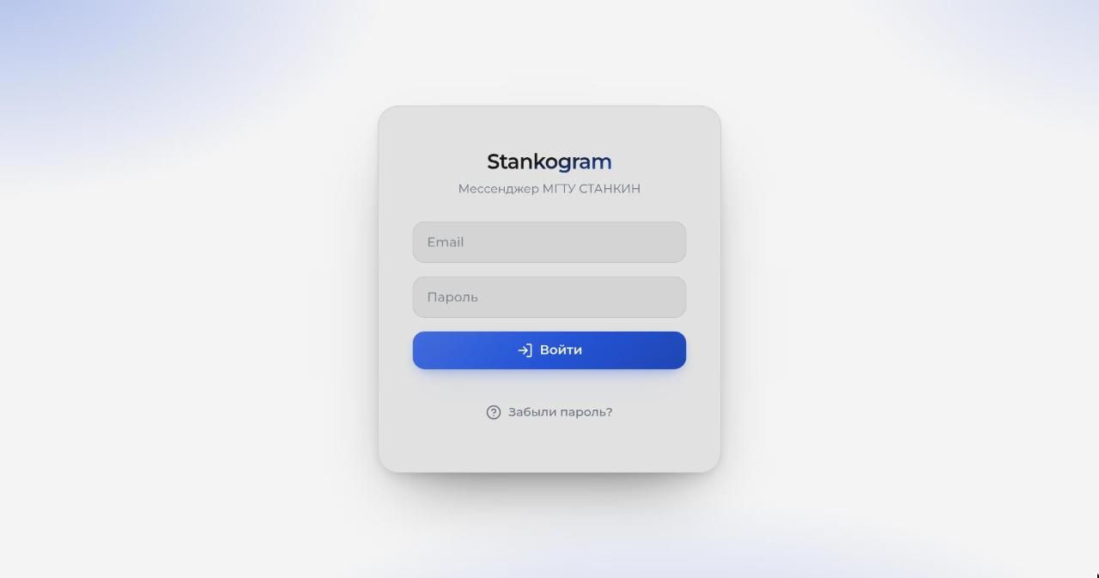
Рис. 4.1. Страница входа в систему

На главной странице (рис. 4.2) выводится приветствие, зависящее от времени суток, список упоминаний пользователя и непрочитанные системные оповещения.

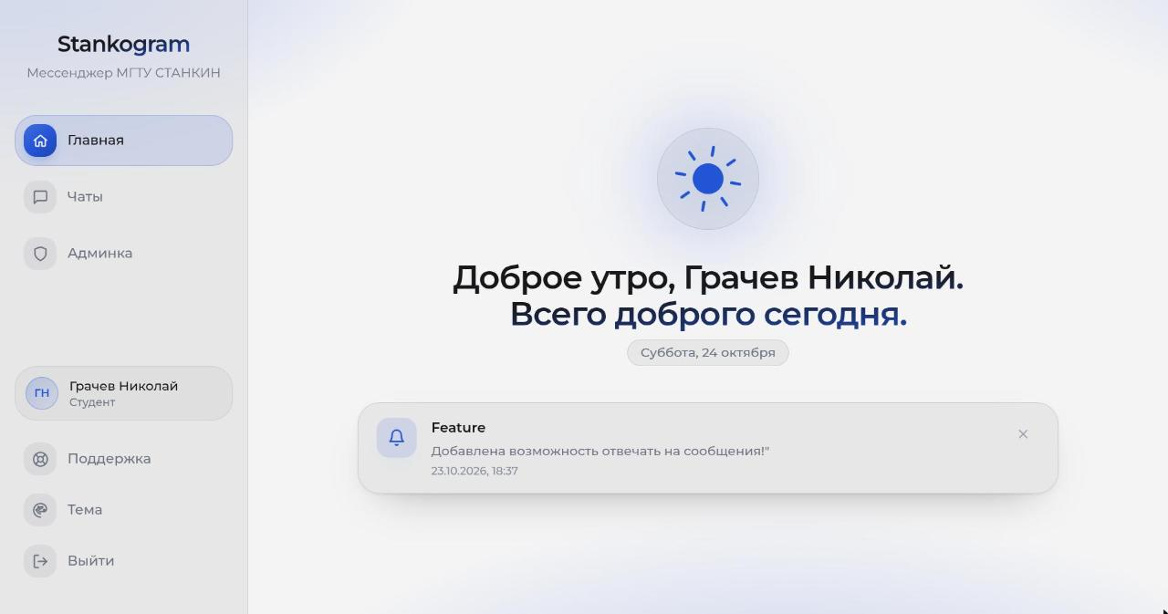
Рис. 4.2. Главная страница

Раздел чатов (рис. 4.3) содержит список чатов с поиском, отметками о непрочитанных сообщениях и последним сообщением каждого чата, а также окно выбранного чата. В окне чата пользователь может отправлять, редактировать и удалять сообщения, отвечать на них, упоминать участников, вставлять эмодзи и прикреплять файлы. Ссылки в тексте сообщений становятся активными, а неотправленный текст сохраняется как черновик отдельно для каждого чата.

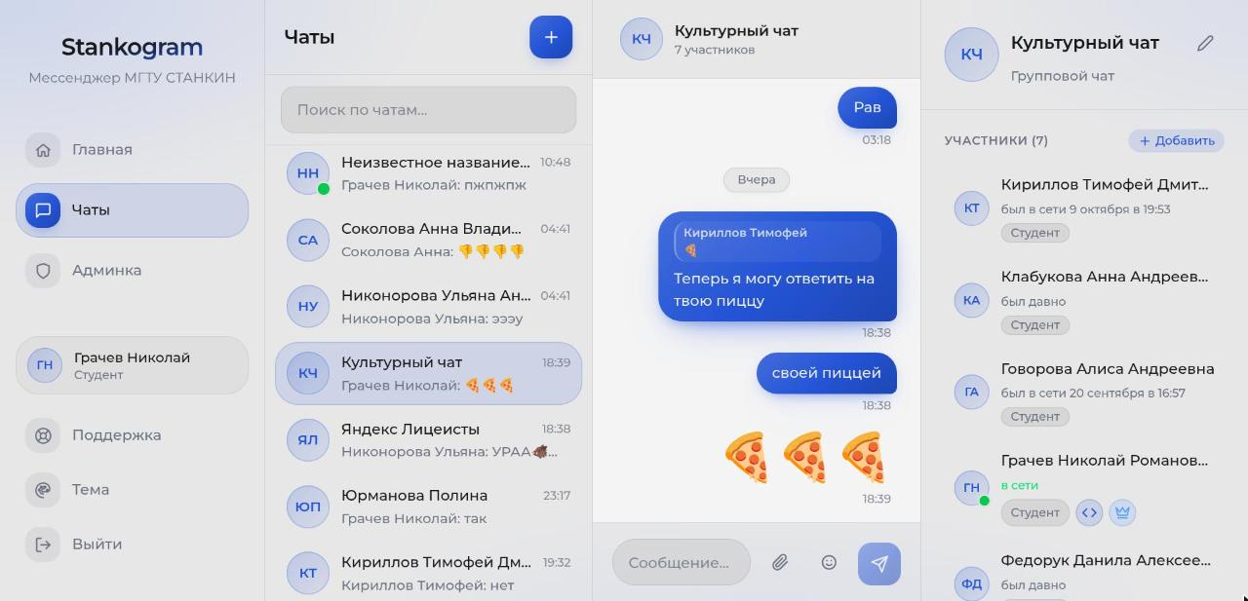
Рис. 4.3. Окно чата

Личный чат создаётся выбором пользователя из списка, групповой — указанием названия и участников (рис. 4.4). Панель сведений о чате (рис. 4.5) показывает тип чата и список участников с их онлайн-статусом. Через контекстное меню участника администратор чата может назначить его администратором, запретить ему отправку сообщений или исключить из чата, а также добавить новых участников.

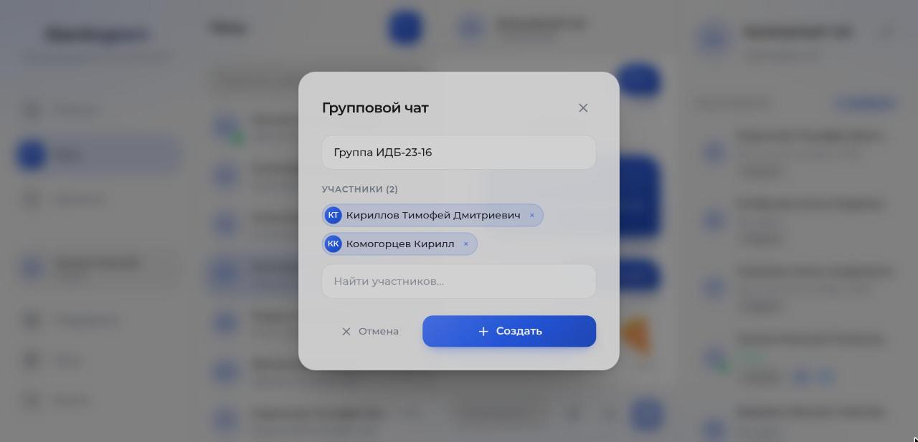
Рис. 4.4. Создание группового чата

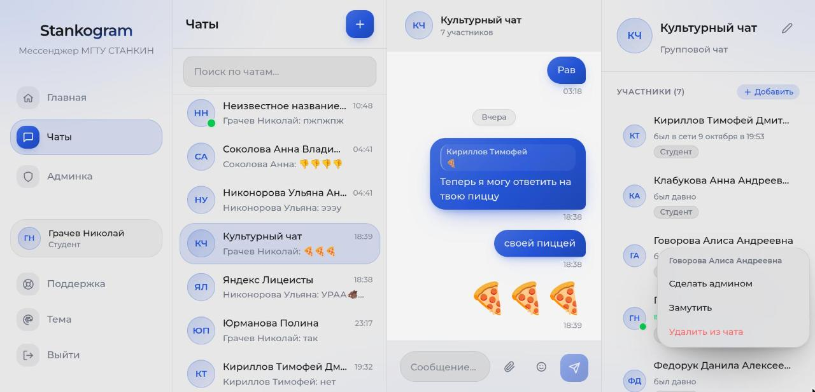
Рис. 4.5. Панель сведений о чате

Изображения и видео отображаются в сообщениях в виде миниатюр и открываются в полноэкранном просмотрщике (рис. 4.6), прочие файлы — в виде карточек со значком, именем и размером.

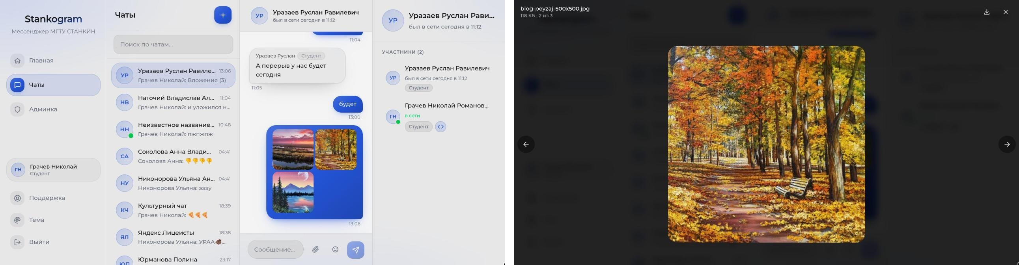
Рис. 4.6. Просмотр вложений

Пользователь может выбрать одну из нескольких цветовых схем, каждая из которых имеет светлый и тёмный вариант (рис. 4.7). Выбор сохраняется в браузере.

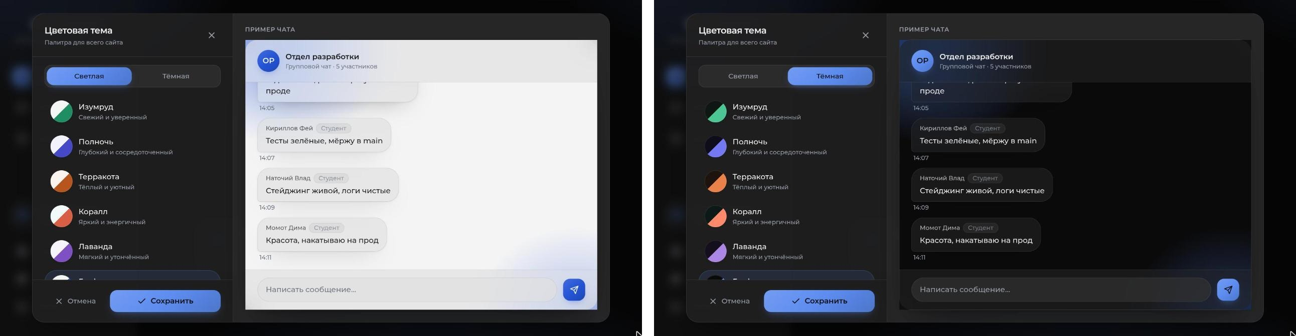
Рис. 4.7. Выбор цветовой схемы

События, полученные по подписке, обрабатываются в корневом компоненте приложения и передаются в хранилища чатов и сообщений (листинг 4.12). Благодаря этому новое сообщение одновременно появляется в открытом чате и обновляет последнее сообщение в списке чатов.
Листинг 4.12.
Обработка событий подписки на клиенте
const { onResult } = useEventsSubscription()

onResult(({ data }) => {
if (!data) return
const event = data.events
switch (event.__typename) {
case "CreateMessage":
chatStore.handleCreateMessage(event.message)
messageStore.handleCreateMessage(event.message)
break
case "UpdateMessage":
chatStore.handleUpdateMessage(event.message)
messageStore.handleUpdateMessage(event.message)
break
case "DeleteMessage":
chatStore.handleDeleteMessage(event.message)
messageStore.handleDeleteMessage(event.message)
break
case "AddChatParticipant":
chatStore.handleAddParticipant(event.chatId,
event.participant)
break
case "RemoveChatParticipant":
handleRemoveParticipant(event.chatId,
event.participant.user.id)
break
}
})

Панель администратора
Раздел администрирования доступен пользователям с признаком администратора и состоит из трёх страниц: пользователи, чаты и системные оповещения.
На странице пользователей (рис. 4.8) выводится таблица учётных записей с поиском по имени и почте и фильтрами по роли и признаку администратора. Администратор может создать, изменить или удалить пользователя. После создания открывается окно с данными для входа, где пароль показывается один раз. При удалении учётной записи её личные чаты удаляются, а из групповых чатов пользователь исключается.

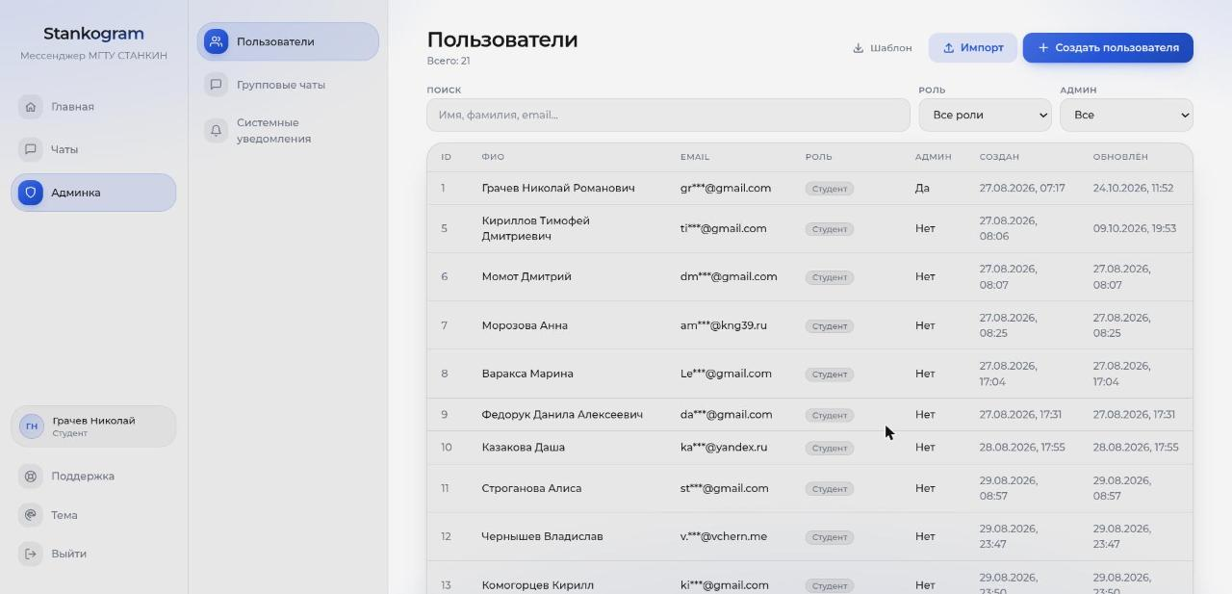
Рис. 4.8. Управление пользователями

Импорт пользователей выполняется в три действия: скачивание шаблона кнопкой «Шаблон», заполнение его и загрузка кнопкой «Импорт». Созданные учётные записи сразу появляются в таблице пользователей (рис. 4.9), а администратору возвращается отчёт с результатом обработки каждой строки и паролями новых пользователей (рис. 4.10).

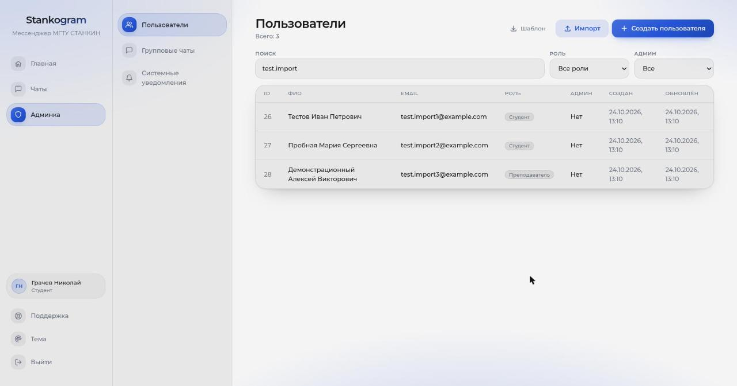
Рис. 4.9. Пользователи, добавленные импортом из файла Excel

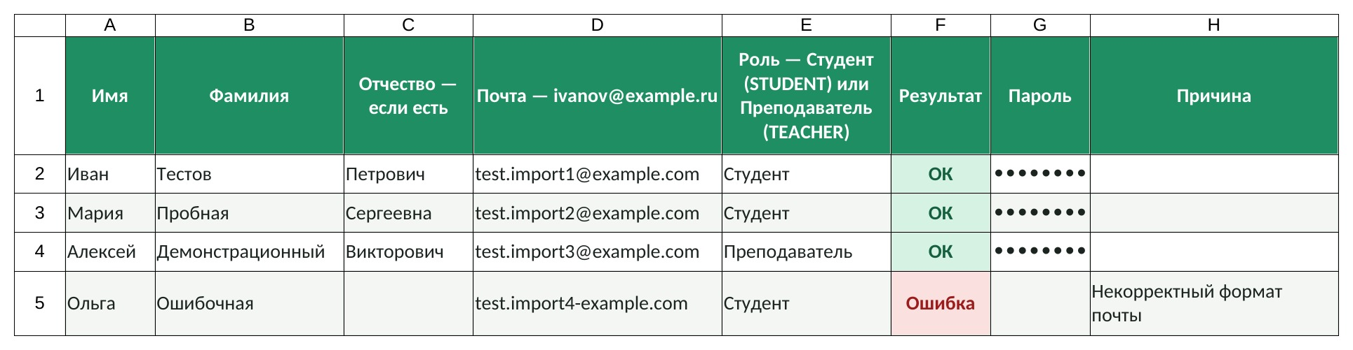
Рис. 4.10. Отчёт об импорте пользователей

Страница групповых чатов позволяет просматривать все групповые чаты системы, управлять их участниками и при необходимости удалять чаты. На странице системных оповещений (рис. 4.11) администратор создаёт и редактирует оповещения и задаёт срок их действия.

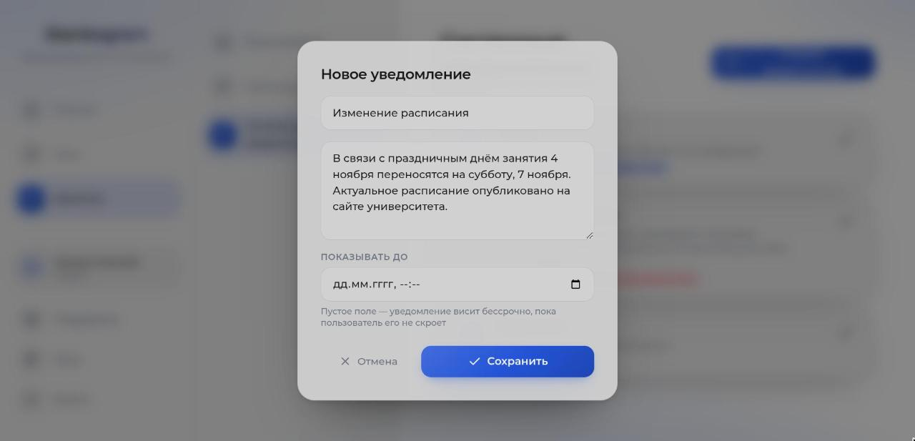
Рис. 4.11. Управление системными оповещениями

Реализация модуля хранения данных
Основные данные системы хранятся в реляционной СУБД PostgreSQL 18. Доступ к базе данных выполняется через ORM SQLAlchemy 2 в асинхронном режиме с драйвером asyncpg. Все модели наследуются от базового класса, который добавляет первичный ключ и время создания и изменения записи, а также задаёт единые правила именования ограничений (листинг 4.13).
Листинг 4.13.
Базовый класс моделей данных
NAMING_CONVENTION = {
"uq": "uq_%(table_name)s_%(column_0_name)s",
"fk": "fk_%(table_name)s_%(column_0_name)s_"
"%(referred_table_name)s",
}

class Base(DeclarativeBase):
metadata = MetaData(naming_convention=NAMING_CONVENTION)

id: Mapped[int] = mapped_column(primary_key=True,
autoincrement=True)
created_at: Mapped[datetime] = mapped_column(
DateTime(timezone=True), server_default=func.now())
updated_at: Mapped[datetime] = mapped_column(
DateTime(timezone=True), server_default=func.now(),
onupdate=func.current_timestamp())

База данных содержит девять таблиц, их назначение приведено в таблице 4.2.
Таблица 4.2.
Таблицы базы данных
Таблица | Назначение
users | учётные записи: ФИО, почта, хеш пароля, роль, признак администратора, время последнего посещения
cancelled_tokens | идентификаторы отозванных токенов обновления
chats | чаты: тип (личный или групповой) и название
chat_participants | участники чатов: права администратора, запрет на отправку сообщений, время последнего прочтения
messages | сообщения: чат, автор, зашифрованный текст, ссылка на сообщение, на которое дан ответ
attachments | вложения: тип, ключи файла и миниатюры в хранилище, имя, MIME-тип, размер, размеры изображения, длительность видео
notifications | уведомления об упоминаниях
system_notifications | системные оповещения: заголовок, текст, срок действия
read_system_notifications | отметки о прочтении системных оповещений

Целостность данных обеспечивается внешними ключами и ограничениями уникальности. При удалении пользователя, чата или сообщения связанные записи удаляются каскадно (ON DELETE CASCADE), а при удалении сообщения, на которое был дан ответ, ссылка в ответе обнуляется (ON DELETE SET NULL). Каскадное удаление пользователя убирает только его записи в таблице chat_participants, поэтому личные чаты удалённого пользователя удаляются на уровне приложения. Уникальность пар «пользователь — чат», «сообщение — пользователь» и «пользователь — оповещение» исключает дублирование участников и уведомлений.
Изменения схемы базы данных оформляются миграциями Alembic. На момент написания работы проект содержит 13 миграций, они применяются автоматически при каждом развёртывании.
Кратковременные данные, которым не требуется долговременное хранение, размещаются в Redis (таблица 4.3). Redis запускается без сохранения данных на диск, поскольку все эти данные восстанавливаются или теряют актуальность после перезапуска.
Таблица 4.3.
Данные, хранящиеся в Redis
Ключ | Структура | Назначение
events:{id} | канал Pub/Sub | доставка событий пользователю
presence:{id} | упорядоченное множество | активные соединения пользователя для онлайн-статуса
rate:{область}:{ключ} | упорядоченное множество | попытки входа и сброса пароля для ограничения частоты
password_reset:{id} | хеш | код сброса пароля и число попыток ввода
password_reset_cooldown:{id} | строка с временем жизни | запрет повторной отправки письма в течение 60 секунд

Файлы вложений хранятся в объектном хранилище S3, а в базе данных хранятся только их ключи и метаданные.

Развёртывание системы
Система разворачивается на сервере с помощью Docker Compose и состоит из пяти контейнеров:
- server — серверная часть приложения (образ на основе python:3.14-slim, зависимости устанавливаются менеджером пакетов uv);
- database — СУБД PostgreSQL 18.4 с проверкой готовности (healthcheck);
- redis — Redis 8.10;
- client — клиентская часть: на первом этапе сборки приложение компилируется в Node.js, на втором готовые статические файлы раздаются веб-сервером Caddy со сжатием gzip и zstd;
- gateway — шлюз на основе Caddy 2.11, который принимает все внешние запросы, перенаправляет запросы к /api в контейнер server, остальные — в контейнер client, и автоматически получает и продлевает сертификат TLS для домена stankogram.ru.
Серверная часть запускается только после того, как база данных и Redis прошли проверку готовности. Наружу открыты только порты 80 и 443 шлюза, остальные контейнеры доступны лишь во внутренней сети Docker. Секретные параметры (пароль базы данных, ключи JWT и шифрования, доступ к SMTP и S3) передаются через файл переменных окружения и не хранятся в репозитории. Конфигурация шлюза приведена в листинге 4.14.
Листинг 4.14.
Конфигурация шлюза Caddy
stankogram.ru {
@api path /api /api/*

handle @api {
reverse_proxy server:8000
}

handle {
reverse_proxy client:80
}
}

Для автоматизации проверки и доставки кода используются конвейеры GitHub Actions. Конвейер непрерывной интеграции (CI) запускается при каждой отправке изменений в репозиторий и выполняет:
- проверку форматирования и стиля кода сервера (ruff) и статическую проверку типов (ty);
- проверку клиента линтерами ESLint и oxlint, проверку форматирования Prettier и проверку типов vue-tsc;
- проверку актуальности схемы API: схема заново экспортируется из кода сервера, клиентский код заново генерируется из схемы, и конвейер завершается ошибкой, если результат отличается от сохранённого в репозитории;
- проверку корректности конфигурации Caddy.
Конвейер развёртывания (CD) запускается после успешного прохождения CI для основной ветки. Он формирует файл переменных окружения из секретов репозитория, копирует код на сервер по SSH, собирает образы, запускает базу данных, применяет миграции и запускает остальные контейнеры (листинг 4.15). Таким образом, изменения попадают в рабочую систему без ручных действий, а код с ошибками развёрнут не будет (рис. 4.12).
Листинг 4.15.
Команды запуска системы на сервере
cd ~/stankogram/
docker compose build
docker compose up -d database
docker compose run --rm server uv run alembic upgrade head
docker compose up -d
docker image prune -f

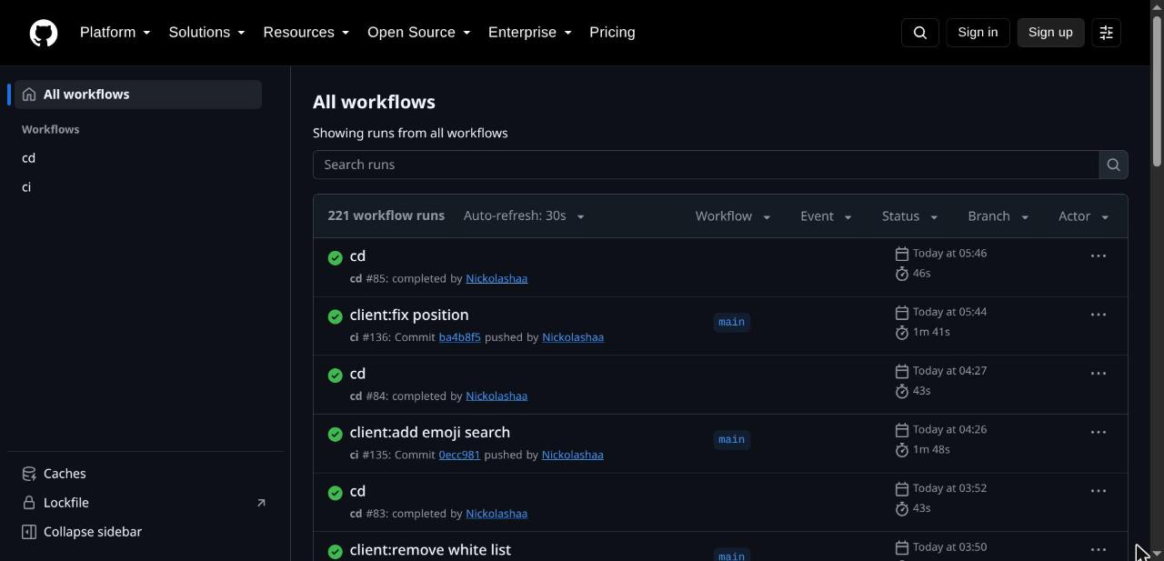
Рис. 4.12. Выполнение конвейеров CI/CD в GitHub Actions

Тестирование и демонстрация работы
Тестирование системы проводилось в два этапа. Автоматические проверки качества кода выполняются конвейером CI при каждом изменении (раздел 4.5): они выявляют синтаксические ошибки, нарушения типизации и рассогласование клиента с API до развёртывания. Функциональное тестирование проводилось вручную на развёрнутой системе по сценариям, составленным на основе требований из первой главы. Сценарии и их результаты приведены в таблице 4.4: все 20 сценариев пройдены успешно.
Таблица 4.4.
Результаты функционального тестирования
№ | Сценарий | Ожидаемый результат | Итог
1 | Вход с верными данными | открывается главная страница | Пройден
2 | Вход с неверным паролем 6 раз подряд | на 6-й попытке выводится сообщение о блокировке с временем ожидания | Пройден
3 | Восстановление пароля по почте | приходит письмо со ссылкой, после перехода — письмо с новым паролем, вход с ним успешен | Пройден
4 | Открытие раздела администрирования обычным пользователем | выполняется перенаправление на главную страницу | Пройден
5 | Создание пользователя администратором | отображается пароль, вход с новыми данными успешен | Пройден
6 | Импорт файла с корректными и ошибочными строками | корректные пользователи созданы, в отчёте указаны причины ошибок | Пройден
7 | Создание личного чата и повторное создание с тем же пользователем | чат создан; повторное создание отклонено | Пройден
8 | Создание группового чата, добавление и удаление участника | состав чата изменяется у всех участников без перезагрузки | Пройден
9 | Отправка сообщения при открытом чате у второго пользователя | сообщение появляется у получателя без перезагрузки страницы | Пройден
10 | Редактирование и удаление сообщения | изменения отображаются у всех участников | Пройден
11 | Ответ на сообщение и переход к исходному сообщению | отображается цитата, по нажатию чат прокручивается к исходному сообщению | Пройден
12 | Упоминание участника | у упомянутого пользователя появляется уведомление на главной странице | Пройден
13 | Отправка изображения, видео и документа | вложения отображаются, открываются и скачиваются с исходным именем | Пройден
14 | Отправка файла больше допустимого размера | выводится сообщение об ошибке, файл не загружается | Пройден
15 | Отправка сообщения участником с запретом на отправку | операция отклоняется | Пройден
16 | Выход последнего администратора из группового чата | права администратора переходят к другому участнику | Пройден
17 | Открытие и закрытие приложения вторым пользователем | онлайн-статус изменяется у собеседника | Пройден
18 | Создание системного оповещения | оповещение отображается у пользователей до отметки о прочтении | Пройден
19 | Просмотр поля encrypted_text в базе данных | текст сообщения хранится в зашифрованном виде | Пройден
20 | Удаление администратором пользователя, у которого есть личный и групповой чаты | у собеседника личный чат исчезает из списка без перезагрузки, из группового чата пользователь исключён | Пройден

Работа системы в реальном времени продемонстрирована на рисунке 4.13: сообщение, отправленное одним пользователем, сразу появляется в окне другого пользователя.

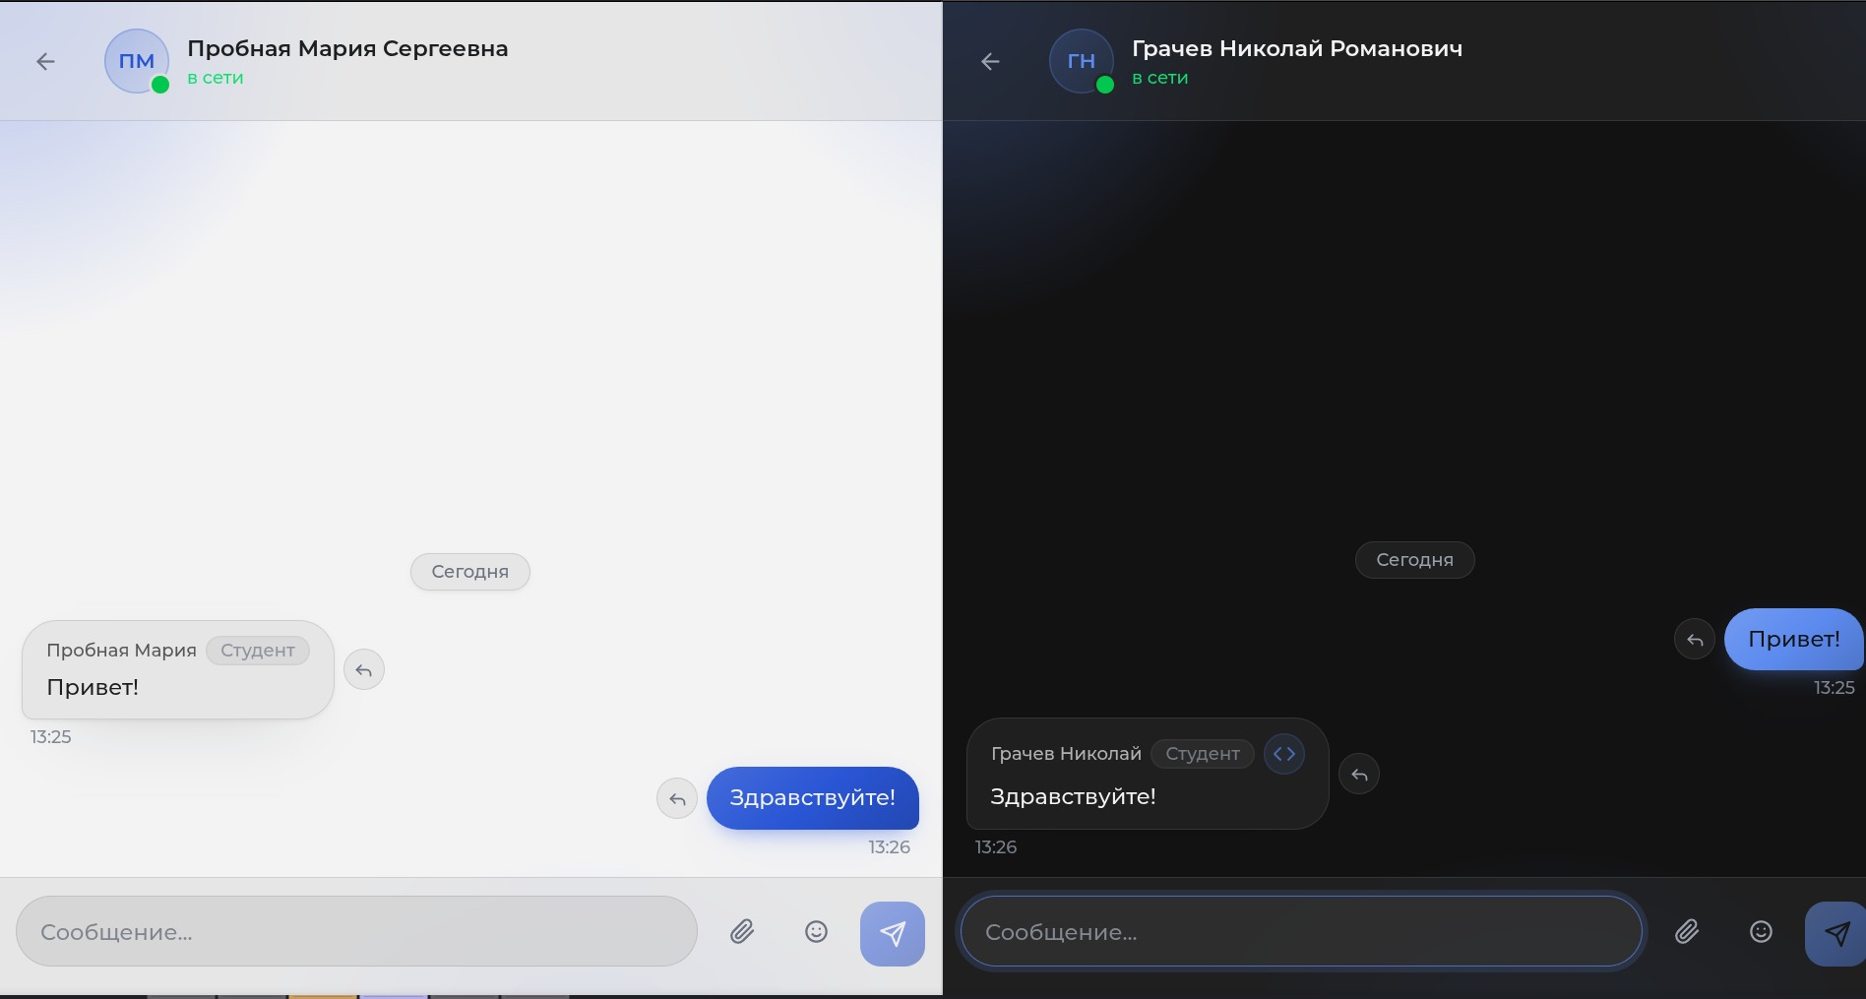
Рис. 4.13. Доставка сообщения в реальном времени

На рисунке 4.14 показана реакция системы на превышение числа попыток входа, на рисунке 4.15 — хранение текста сообщений в базе данных в зашифрованном виде.

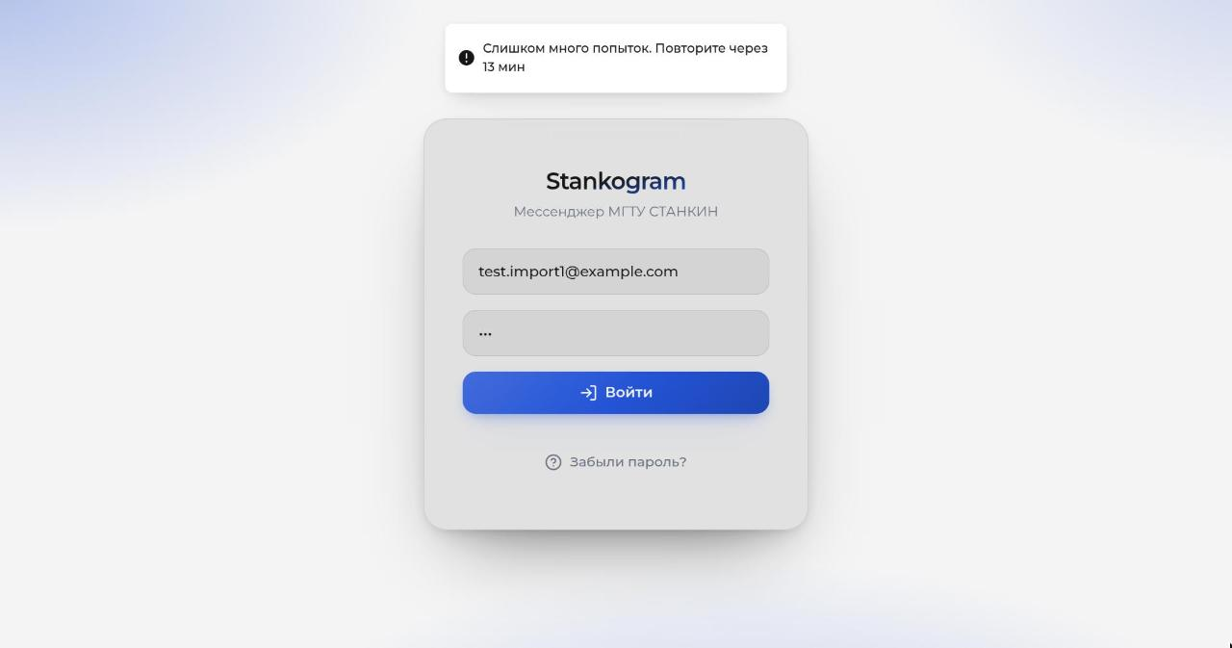
Рис. 4.14. Блокировка после превышения числа попыток входа

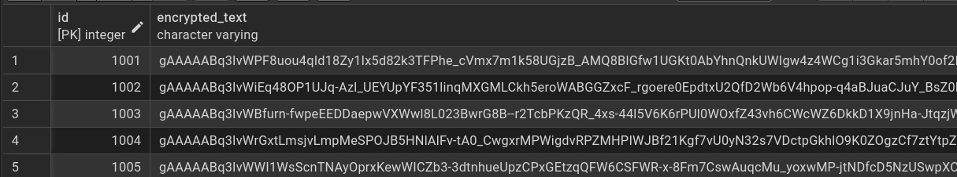
Рис. 4.15. Зашифрованный текст сообщений в базе данных

Как видно на рисунке 4.15, в поле encrypted_text хранится не исходный текст, а токен Fernet в кодировке Base64. Все значения начинаются с символов «gAAAAA», что соответствует служебному байту версии формата Fernet и метке времени шифрования. Без ключа шифрования, который хранится только в переменных окружения сервера, восстановить текст сообщения невозможно.

Вывод по главе 4
В четвёртой главе описана программная реализация корпоративного мессенджера университета Stankogram. Серверная часть на FastAPI и Strawberry GraphQL реализует аутентификацию на основе JWT с ротацией токенов и ограничением частоты попыток входа, управление пользователями с импортом из Excel, личные и групповые чаты, сообщения с шифрованием текста, вложения с прямой загрузкой в объектное хранилище, уведомления и доставку событий в реальном времени через WebSocket и Redis. Клиентская часть на Vue 3 предоставляет удобный интерфейс пользователя и панель администратора.
Система развёрнута с помощью Docker Compose и доступна по адресу stankogram.ru. Конвейеры CI/CD автоматически проверяют качество кода и доставляют изменения на сервер.
Функциональное тестирование подтвердило, что система соответствует требованиям, сформулированным в первой главе.

Заключение
[Что сделано по каждой задаче из введения, достигнута ли цель, перспективы развития.]

Список литературы
- Stack Overflow Developer Survey 2025. – URL: https://survey.stackoverflow.co/2025/ (дата обращения: 24.10.2026). – Текст : электронный.
- Django Documentation. – URL: https://docs.djangoproject.com/ (дата обращения: 24.10.2026). – Текст : электронный.
- FastAPI : официальная документация. – URL: https://fastapi.tiangolo.com/ (дата обращения: 24.10.2026). – Текст : электронный.
- NestJS Documentation. – URL: https://docs.nestjs.com/ (дата обращения: 24.10.2026). – Текст : электронный.
- Python 3.14 Documentation. – URL: https://docs.python.org/3.14/ (дата обращения: 24.10.2026). – Текст : электронный.
- SQLAlchemy 2.0 Documentation. – URL: https://docs.sqlalchemy.org/en/20/ (дата обращения: 24.10.2026). – Текст : электронный.
- uv : An extremely fast Python package and project manager. – URL: https://docs.astral.sh/uv/ (дата обращения: 24.10.2026). – Текст : электронный.
- GraphQL Specification. – URL: https://spec.graphql.org/ (дата обращения: 24.10.2026). – Текст : электронный.
- gRPC Documentation. – URL: https://grpc.io/docs/ (дата обращения: 24.10.2026). – Текст : электронный.
- Strawberry GraphQL Documentation. – URL: https://strawberry.rocks/docs (дата обращения: 24.10.2026). – Текст : электронный.
- Fette I., Melnikov A. RFC 6455. The WebSocket Protocol. – 2011. – URL: https://www.rfc-editor.org/rfc/rfc6455 (дата обращения: 24.10.2026). – Текст : электронный.
- React Documentation. – URL: https://react.dev/ (дата обращения: 24.10.2026). – Текст : электронный.
- Vue.js : The Progressive JavaScript Framework. – URL: https://vuejs.org/guide/ (дата обращения: 24.10.2026). – Текст : электронный.
- Pinia : The intuitive store for Vue.js. – URL: https://pinia.vuejs.org/ (дата обращения: 24.10.2026). – Текст : электронный.
- Angular Documentation. – URL: https://angular.dev/ (дата обращения: 24.10.2026). – Текст : электронный.
- Apollo Client Documentation. – URL: https://www.apollographql.com/docs/react/ (дата обращения: 24.10.2026). – Текст : электронный.
- GraphQL Code Generator Documentation. – URL: https://the-guild.dev/graphql/codegen/docs (дата обращения: 24.10.2026). – Текст : электронный.
- Vite : Next Generation Frontend Tooling. – URL: https://vite.dev/guide/ (дата обращения: 24.10.2026). – Текст : электронный.
- Tailwind CSS Documentation. – URL: https://tailwindcss.com/docs (дата обращения: 24.10.2026). – Текст : электронный.
- PostgreSQL 18 Documentation. – URL: https://www.postgresql.org/docs/18/ (дата обращения: 24.10.2026). – Текст : электронный.
- MySQL Documentation. – URL: https://dev.mysql.com/doc/ (дата обращения: 24.10.2026). – Текст : электронный.
- MongoDB Documentation. – URL: https://www.mongodb.com/docs/ (дата обращения: 24.10.2026). – Текст : электронный.
- Redis Documentation. – URL: https://redis.io/docs/ (дата обращения: 24.10.2026). – Текст : электронный.
- Redis is open source again // Redis Blog. – 2025. – URL: https://redis.io/blog/agplv3/ (дата обращения: 24.10.2026). – Текст : электронный.
- Объектное хранилище S3 : документация Selectel. – URL: https://docs.selectel.ru/s3/ (дата обращения: 24.10.2026). – Текст : электронный.
- О персональных данных : Федеральный закон от 27.07.2006 № 152-ФЗ // КонсультантПлюс. – URL: https://www.consultant.ru/document/cons_doc_LAW_61801/ (дата обращения: 24.10.2026). – Текст : электронный.
- Docker Compose Documentation. – URL: https://docs.docker.com/compose/ (дата обращения: 24.10.2026). – Текст : электронный.
- Kubernetes Documentation. – URL: https://kubernetes.io/docs/ (дата обращения: 24.10.2026). – Текст : электронный.
- nginx : документация. – URL: https://nginx.org/ru/docs/ (дата обращения: 24.10.2026). – Текст : электронный.
- Caddy Documentation. Automatic HTTPS. – URL: https://caddyserver.com/docs/automatic-https (дата обращения: 24.10.2026). – Текст : электронный.
- GitHub Actions Documentation. – URL: https://docs.github.com/actions (дата обращения: 24.10.2026). – Текст : электронный.
- PyCharm Documentation. – URL: https://www.jetbrains.com/help/pycharm/ (дата обращения: 24.10.2026). – Текст : электронный.
- Visual Studio Code Documentation. – URL: https://code.visualstudio.com/docs (дата обращения: 24.10.2026). – Текст : электронный.

